ВКР
Коррекция поведенческих расстройств школьников на уроках физической культуры

Оглавление
ВВЕДЕНИЕ……………………………………………………………………. 3
ГЛАВА 1. КОРРЕКЦИЯ ПОВЕДЕНЧЕСКИХ РАССТРОЙСТВ ШКОЛЬНИКОВ НА УРОКАХ ФИЗИЧЕСКОЙ КУЛЬТУРЫ……………… 9
1.1 Понятие и виды поведенческих расстройств у школьников……………. 9
1.2 Использование различных видов активности в процессе физического воспитания учащихся с поведенческими расстройствами………………..… 13
1.3 Влияние уроков физической культуры на коррекцию поведенческих расстройств у школьников…………………………………………………… 16
ГЛАВА 2. ЦЕЛЬ, ЗАДАЧИ, МЕТОДЫ И ОРГАНИЗАЦИЯ ИССЛЕДОВАНИЯ…………………………………………………………… 20
2.1 Цель и задачи исследования……………………………………………... 20
2.2 Методы исследования…………………………………………………… 22
2.3 Организация исследования……………………………………………… 25
ГЛАВА 3. РЕЗУЛЬТАТЫ ИССЛЕДОВАНИЯ И ИХ ОБСУЖДЕНИЕ…… 28
3.1 Оценка поведенческих расстройств у школьников…………………...… 2828
3.2 Разработка уроков физической культуры направленных на коррекцию поведенческих расстройств…………………………………………………… 42
3.3 Коррекция поведенческих расстройств у детей младшего школьного возраста, посредством программы игровых комплексов…………………… 43
3.4 Комплексы по коррекции поведенческих расстройств…………………. 45
3.5 Оценка результативности использования уроков физической культуры в целях коррекции поведенческих расстройств школьников…………..…… 48
ЗАКЛЮЧЕНИЕ……………………………………………………………… 69
СПИСОК ИСПОЛЬЗОВАННЫХ ИСТОЧНИКОВ………………………… 77

ВВЕДЕНИЕ
В настоящее время, в системе образования, изучается такая проблема, как: «…появление в начальной школе детей, которые имеют нарушения в поведении…». У школьников встречается повышенная потребность в движении, намеренное и осознанное нарушение принятых норм и правил поведения, негативизм, строптивость, упрямство, агрессия. Подобные признаки в поведении детей относят к таким видам поведенческих расстройств, как: гиперактивное, демонстративное, протестное, агрессивное, инфантильное, конформное поведение.
Актуальность данной проблемы, заключается в том, что с каждым годом показатель детской преступности, наркомании, находится на высоком уровне и, процент числа детей с отклоняющимся поведением имеет неснижаемую тенденцию. Такая ситуация отрицательно влияет на процесс становления личности и социализации младших школьников в обществе. В связи с этим возрастает роль коррекции, организуемой учителем начальных классов, психологом и социальным педагогом.
Изучение научной литературы показывает: что к настоящему времени в психологической науке накоплен значительный объем знаний по проблеме отклоняющегося поведения личности. Вопросами поведенческих расстройств занимались такие ученые как: В.С. Афанасьев, А.Г. Здравомыслов, И.В. Маточкин, Я.И. Гилинский, В.Н. Кудрявцев, Р.В. Овчарова, М.А. Галагузова, Ю.А. Клейберг, Е.В. Змановская и др.
Широкий спектр исследований, указывают нам, что отклоняющееся поведение, следует рассматривать как: «…поведение личности, которое не соответствует принятым нормам и правилам».
Интерес исследователей к вопросам нарушенного поведения, на наш взгляд, обусловлен проблемой организации практической работы по воспитанию детей и подростков с отклоняющимся поведением. Как указывают исследователи, спектр причин неблагополучного поведения детей весьма широк. Так, большинство из них считают главной причиной - возникновение кризисных явлений в семье, как важнейшего института социализации ребенка.
Несмотря на изученность данной проблемы, вопрос о поведенческих расстройствах школьников и способах их коррекции на уроках физической культуры требует дальнейшего и тщательного изучения. Мы бы даже сказали – систематического. Так как в современных психолого-педагогических исследованиях, весьма скромным списком представлены готовые профилактические программы по предупреждению появления признаков поведенческих расстройств школьников. И, мы вынуждены констатировать, что проблема профилактических мер, решение которой позволит предупредить возникновение отклонений в поведении у школьников, имеет место быть. Этим обусловлена необходимость изучения влияния программ по психологической коррекции поведенческих расстройств школьников на уроках физической культуры.
Анализ научных исследований и состояние проблемы выявили ряд противоречий между:
- степенью изученности проблемы поведенческих расстройств личности и необходимостью решения практических вопросов их обучения и воспитания;
- возрастанием числа школьников с отклоняющимся поведением и недостаточной эффективностью принимаемых социально-педагогических и психологических мер по его профилактике и коррекции;
- необходимостью всестороннего изучения роли коррекции поведенческих расстройств у школьников на уроках физической культуры, а также, внедрением в практику общеобразовательных школ эффективных профилактических программ.
Мы предполагаем, что в настоящее время, в современном Российском образовании, имеется потребность в разработке комплекса мер психолого-педагогической коррекции поведенческих расстройств у учащихся образовательных школ, способного эффективно и системно справляться с поставленной задачей. В связи с этим важным направлением деятельности педагогов-психологов, преподавателей физической культуры стал поиск эффективных методов, средств и способов коррекции поведенческих расстройств у школьников на уроках физической культуры. Необходимость разрешения указанных выше противоречий послужила основой при выборе темы нашего исследования.
Стремление найти пути решения указанных противоречий определило проблему данного исследования – разработку программы психопрофилактических мероприятий, направленных на предупреждение появления поведенческих расстройств у школьников, и реализуемых на уроках физической культуры. Необходимость решения указанной проблемы обусловило выбор темы исследования: «Коррекция поведенческих расстройств у школьников на уроках физической культуры».
Объект исследования – школьники с поведенческими расстройствами.
Предмет исследования – коррекция поведенческих расстройств у школьников на уроках физической культуры.
Цель исследования: выявить, теоретически обосновать и экспериментально проверить эффективность программы коррекции поведенческих расстройств школьников на уроках физической культуры.
Гипотеза исследования заключается в предположении о том, что программа коррекции поведенческих расстройств школьников, реализуемая на уроках физической культуры, будет более эффективной, если будет содержать комплекс уроков физической культуры с применением игр и упражнений по формированию социальных навыков в поведении, а также обеспечивающих снижение возможности повторного появления деструктивных форм и отклонений в поведении.
В соответствии с предметом исследования, а также исходя из его цели и гипотезы, нами определены следующие задачи исследования:
- определить понятие и виды поведенческих расстройств у школьников;
- исследовать влияние уроков физической культуры на коррекцию поведенческих расстройств у школьников;
- уточнить цель и задачи исследования;
- определить методы исследования;
- выполнить оценку поведенческих расстройств у школьников;
- разработать программу для уроков физической культуры направленную на коррекцию поведенческих расстройств;
- оценить результативность использования уроков физической культуры в целях коррекции поведенческих расстройств школьников.
Методы исследования. Для решения поставленных задач и проверки выдвинутой гипотезы, нами применялся комплекс взаимно дополняющих друг друга теоретических, эмпирических, экспериментальных и статистических методов и подходов.
Теоретические методы исследования включали анализ научной литературы по проблеме исследования, обобщение, сравнение и систематизацию материалов по изучаемой теме.
Эмпирические методы исследования включали наблюдение за поведением школьников в урочной деятельности, тестирование.
Экспериментальные методы исследования нашли свое отражение в ходе проведения опытно-экспериментальной работы.
Статистические методы исследования включают количественный и качественный анализ полученных данных, с использованием методов математической статистики (среднее значение статистических критериев основанных на распределении Стьюдента).
Организация, база и этапы исследования. Выборка исследования – 30 учащихся 3 класса ГБПОУ МГОК (16 – мальчиков, 14 – девочек). Возрастной диапазон испытуемых – 9-10 лет. Исследование проводилось с апреля 2019 по август 2020 г. и включало 3 этапа.
На первом этапе, констатирующем (апрель – май 2019 г.), проводился: изучение и анализ психолого-педагогической, социологической литературы по проблеме исследования; обобщение опыта в области психолого-педагогической коррекции поведенческих расстройств у школьников в условиях начальной школы, формулировка цели, задач исследования. Проведение констатирующего этапа исследования, обработка результатов, составление гипотезы нашей работы.
На втором этапе, опытно-экспериментальном (май 2019 г. – апрель 2020 г.), мы составили коррекционную программу, применили данную программу в учебной практике, т.е. провели формирующий этап исследования. Провели сбор и обработку статистического материала.
На третьем этапе, обобщающем (апрель - август 2020 г.), был проведён контрольный этап исследования Мы проанализировали и систематизировали результаты опытно-экспериментальной работы; проверили гипотезу по статистическим критериям, сформулировали выводы исследования; подготовили научно-методические рекомендации по профилактике поведенческих расстройств школьников на уроках физической культуры. Литературно оформили выпускную квалификационную работу.
Научная новизна исследования заключается в выявлении потенциала психолого-педагогических условий по коррекции поведенческих расстройств школьников на уроках физической культуры. Для этого, нам необходимо было уточнить понятийно-категориальный аппарат основополагающих дефиниций и дополнить категорией «отклоняющееся поведение школьников» как совокупность всех условий и побуждений, которые активизируют, направляют и регулируют отклоняющееся поведение детей; разработать программу психолого-педагогической коррекции поведенческих расстройств школьников на уроках физической культуры.
Теоретическая значимость исследования. Осуществлен теоретический анализ и синтез современных научных представлений о профилактике поведенческих расстройств у школьников на уроках физической культуры, позволяющий сделать новый шаг в осмыслении психологической и педагогической науками сущности превентивной деятельности применительно к целям формирования нравственного образа жизни детей.
Практическая значимость исследования в том, что результаты опытно-экспериментальной работы могут быть успешно использованы для дальнейших поисков в области теории и практики коррекции поведенческих расстройств личности, а также в качестве материалов для научных исследований, спецкурсов, семинаров в педагогических вузах.

ГЛАВА 1. КОРРЕКЦИЯ ПОВЕДЕНЧЕСКИХ РАССТРОЙСТВ ШКОЛЬНИКОВ НА УРОКАХ ФИЗИЧЕСКОЙ КУЛЬТУРЫ

1.1 Понятие и виды поведенческих расстройств у школьников

Весьма часто, поведенческие нарушения, оказываются основным и серьёзным источником трудностей во взаимоотношениях между людьми. А, нарушения в поведении обучающихся, являются одной из наиболее острых проблем для педагогов, и родителей. Младшие школьники, особо восприимчивы к деструктивным внешним воздействиям. Тяга к познанию нового, необычного; желание поскорее стать взрослым, перенять привычки и модели поведения старших, боязнь отстать от сверстников, выглядеть в их глазах смешным - все это, часто при неблагоприятно сложившейся ситуации, приводит младшего школьника к нарушениям поведения.
Причины появления нарушений поведения у школьников могут быть социально обусловленные (те или иные действия в деятельности и общении, приводящие к нарушениям в формировании личности и её поведения) или органические (к ним относятся сенсорные дефекты, умственная отсталость, органические поражения центральной нервной системы и т.п.).
Частой причиной детских поведенческих нарушений является семья. Если детство ребенка сопровождается нарушениями поведения родителей в обыденных жизненных ситуациях, то в результате, у него, формируется ощущение опасности и враждебности окружающего мира, ребенок начинает демонстрировать поведенческие нарушения, и они становятся нормой его жизни. Причинами поведенческих расстройств так же могут быть и характерологические особенности младшего школьника.
Характер обучающихся в младших классах отличается некоторыми особенностями: склонностью незамедлительно действовать под влиянием побуждений непосредственных импульсов, по случайным поводам, не подумав, не взвесив всех обстоятельств. Причина этого явления: возрастная слабость волевой регуляции поведения, потребность к активной внешней разрядке. Следовательно, когда мы объясняем поведенческие нарушения школьников недисциплинированностью, мы допускаем не точность; потому как такое объяснение однобоко и, зачастую ошибочно.
В частных случаях поведенческие нарушения определяются индивидуальными особенностями, такими как нейродинамические свойства ЦНС, нестабильность психических процессов, психомоторная заторможенность или, наоборот, психомоторная расторможенность.
Также нарушения в поведении могут выступать, в качестве неадекватного (защитного) реагирования ребенка на те или иные трудности в обучении. При этом в поведении ребенка мы можем наблюдать нерешительность, пассивность или негативизм, упрямство, агрессию. Наличие отрицательных переживаний и аффектов неизбежно ведет к срывам в поведении, может служить поводом для возникновения конфликтов со сверстниками и взрослыми.
Поскольку поведенческие нарушения по своим причинам и проявлениям различаются, неоднократно предпринимались попытки выделить основные их виды. Так, Г.Ф. Кумарина, М.Э. Вайнер, Ю.Н. Вьюнкова, И.В. Дубровина выделили следующие виды поведенческих нарушений: гиперактивное (в большинстве случаев вызвано нейродинамическими особенностями ребенка), демонстративное, протестное, инфантильное, агрессивное, конформное и симптоматическое (обусловлены такими факторами, как условия обучения и развития, стиль взаимоотношений со взрослыми, особенности семейного воспитания). Рассмотрим подробнее каждое из видов поведения:
Гиперактивное поведение. Проявления синдрома гиперактивности могут беспокоить родителей с первых дней жизни ребенка: дети часто имеют повышенный мышечный тонус, чрезмерно чувствительны ко всем раздражителям (свету, шуму), плохо спят, во время бодрствования подвижны и возбуждены. Особенно ярко нарушения поведения ребенка видны в ситуациях, требующих организованного поведения: например, на занятиях и утренниках в детском саду.
И.В. Дубровина отмечает; «…гиперактивность считается одной из наиболее распространенных форм нарушений поведения среди детей младшего школьного возраста, причем у мальчиков такие нарушения фиксируются значительно чаще, чем у девочек» [3].
По мнению Р. Кэмпбелла, «…гиперактивность тесно связана с расстройствами внимания. Повышенная активность ребенка приводит к трудностям в обучении и трудностям принятия любви окружающих, а проблемы восприятия проявляются в неадекватном восприятии окружающей среды (букв, слов и т.д.) и родительской любви».
Демонстративное поведение характерно намеренным и осознанным нарушением принятых норм, правил поведения. Преимущественно этот способ дети применяют для привлечения внимания. Такой выбор ребенок совершает в ситуации «эмпатийной депривации», когда родители общаются с ним достаточно мало, не проявляя свою ласку и заботу. Как правило, демонстративное поведение чаще всего наблюдается в семьях с авторитарным стилем воспитания, в ситуации эмоциональной подавленности.
Протестное поведение. На сегодняшний день выделяют три формы протестного поведения: негативизм, строптивость, упрямство.
Негативизм - это лишенное разумных оснований сопротивление ребенка оказываемым на него воздействиям. Детский негативизм может проявляться в беспричинных слезах, дерзости, грубости и наоборот: замкнутости, обидчивости, отчужденности.
Строптивость ребенка направлена не на руководящего им взрослого, а против норм воспитания и навязываемого ребенку образа жизни. Это полное, намеренное отрицание норм и моделей.
Под упрямством понимается реакция ребенка, настаивающего на чем-либо не потому, что ему этого очень сильно хочется, а потому, что он этого потребовал от взрослого.
Инфантильное поведение. У инфантильного ребенка в поведении сохраняются черты, которые присущи более раннему возрасту и более раннему этапу развития. Ребенок характеризуется незрелостью интегративных личностных образований, при нормальном развитии физических функций. Обычно инфантилизм не заметен, пока ребенок не пошел в школу. Признаками инфантилизма в младшем школьном возрасте являются преобладание игровых интересов, неспособность к волевому напряжению, относительная слабость абстрактно-логического мышления, памяти, дефицит познавательной активности, отсутствие школьных интересов и стремление быть в обществе детей младшего возраста.
Агрессивное поведение. Агрессивное поведение - это целенаправленное разрушительное поведение. Агрессивный ребенок не соблюдает нормы и правила жизни людей в обществе, наносит вред «объектам нападения», причиняет физический ущерб людям и вызывает у них психологический дискомфорт.
С.Н. Ениколопов считает, что: «…агрессивные действия ребенка, чаще выступают в качестве средства для достижения цели, являются способом психологической разрядки, замещают блокированную и неудовлетворенную потребность в любви, самоутверждении, самореализации» [4].
Конформное поведение. Конформное поведение ребенка - это полное подчиненное внешним условиям и требованиям других людей. В качестве психологической основы конформности выступают высокая внушаемость, непроизвольнее подражание, «заражение», отсутствие способности мыслить критически. Важно подчеркнуть, что естественное подражание взрослым при усвоении правил поведения, оценки значимых событий, при овладении практическими навыками не является конформным.
Симптоматическое поведение. Симптоматическое поведение ребенка - это сигнал тревоги, который предупреждает своеобразным образом, что сложившаяся ситуация больше невыносима для ребенка (например, рвота или тошнота как отражение неприятной, болезненной ситуации в семье).
Чаще всего симптоматическое поведение можно наблюдать у детей из неблагополучных семей в учебе. Это поведение дети рассматривают, как возможность извлечь выгоду из неблагоприятной ситуации: не пойти в школу, привлечь к себе внимание матери [2].
Подводя итог сказанному, можно сделать следующий вывод: нарушения в поведении детей младшего школьного возраста являются актуальной проблемой на протяжении всего развития общества и по сей день.
Изученные результаты исследований отечественных и зарубежных психологов по данной проблеме дают возможность назвать основные причины и виды поведенческих нарушений. Значительная часть поведенческих нарушений обусловлена социально-психологическими факторами. Для положительных изменений в поведении детей, необходимо, как можно раньше заметить нарушения и начать коррекционно-развивающую работу как с детьми, так и с источниками проблемы (например, с родителями). В данной работе будет затронута работа только с детьми.

1.2 Использование различных видов активности в процессе физического воспитания учащихся с поведенческими расстройствами

Очень важными являются условия эффективности коррекции поведенческих расстройств личности. Так, С.А. Беличева к ним относит следующие факторы:
- комплексность, под которой понимают изучение и дальнейшее рассмотрение проблемы со всех уровней социальной организации;
- последовательность, т.е. целенаправленность и детерминированность;
- дифференцированность, в которой должен учитываться индивидуальный подход;
- своевременность [1].
К основным принципам социально-профилактических программ, которые реализуются в общеобразовательной практике предупреждения отклонений в поведении младших школьников, относят следующие:
- принцип групповой коррекции: организация процесса социализации средствами всего детского коллектива, индивидуальной и коллективной помощи и поддержки, решение проблем, возникающих в семейных и школьных отношениях.
- принцип ситуации успеха, заключающийся в организации условий, способствующих развитию личных достижений у детей, а также их закрепление в рамках выполнения групповой деятельности, в общем результате или в самостоятельном решении собственных проблем.
- принцип партнерства, заключающийся в организации равного участия детей и учителя в деятельности, организуемой совместно и по согласованным правилам [16].
Одной из центральных проблем, связанных с проведением работы по профилактике поведенческих расстройств с младшими школьниками, является выбор методов и конкретных приемов психолого-педагогического воздействия на школьника и его поведение.
Изучив психолого-педагогическую литературу, по профилактике поведенческих расстройств личности, мы обратили внимание, что исследователи выделяют основные психологические средства, методы работы по профилактике отклонений в поведении у младших школьников такие как:
- сказко-терапия, т.е. анализ сказок, групповое сочинение историй, драматизация, обсуждение, анализ сказок;
- арт-терапия, свободное и тематическое рисование, аппликация, лепка из глины, конструирование из бумаги и картона;
- визуализация, создание зрительных образов и управление ими;
- психо-гимнастика, проведение этюдов на выражение различных эмоций;
- игровые методы (подвижные, сюжетно-ролевые игры);
- моделирование и анализ проблемных ситуаций;
- этические беседы;
- диагностические методы;
- тренинг;
- консультирование [40].
Таким образом, коррекцией поведенческих расстройств у младших школьников является такая система тактических действий, которая направлена на блокировку отрицательных влияний, разрыв нежелательных связей, создание благоприятных условий по формирование социально ценных отношений школьника в наиболее значимых сферах его общения.
Исходя из выше изложенного можем сказать, что коррекция поведенческих расстройств - это система комплексных мероприятий по предупреждению отклонений в поведении личности. И, мы особо указываем на то, что в процессе коррекции должны участвовать все субъекты образовательного, воспитательного и социализирующего процессов.
Особо обратим внимание на то, что в младшем школьном возрасте ребенок значительное время проводит в школе. И, нам очень важно организовать специальные психолого-педагогические условия по коррекции поведенческих расстройств у учащихся начальной школы.
В рамках данного параграфа нами раскрыты различные методы, формы и приемы профилактической работы с детьми младшего школьного возраста. Вопрос о выборе методов и конкретных приемов психолого-педагогического воздействия является одним из центральных вопросов, связанных с проведением работы по профилактике поведенческих расстройств с детьми младшего школьного возраста.
Мы полагаем, что программа психолого-педагогической коррекции поведенческих расстройств младших школьников, реализуемая на уроках физической культуры, возможно, будет более эффективной, если будет содержать комплекс различных занятий с применением игр и упражнений по формированию социальных навыков в поведении, а также обеспечивающих снижение возможности возникновения деструктивных форм и отклонений в их поведении. С целью проверки гипотетического предположения, высказанного в начале нашего исследования, мы проведём экспериментальное исследование. Об опытно-экспериментальной работе по профилактике поведенческих расстройств у младших школьников, в начальной школе, пойдет речь во второй главе.

1.3 Влияние уроков физической культуры на коррекцию поведенческих расстройств у школьников

Оптимальные приемы коррекции для детей с поведенческими расстройствами:
  - игровые ситуации;
  - дидактические и подвижные игры;
  - упражнения из психо-гимнастики и релаксации [39].
Поиск и реализация активных форм, методов и приемов в образовательном процессе признается важным средством повышения эффективности коррекционно-развивающих мероприятий педагога. Предлагая системное содержание для уроков-занятий с детьми с поведенческими расстройствами немаловажно понимать, что, необходим учет принципов доступности, но материал нельзя излишне упрощать. Содержание будет эффективно для стимулирования активного учения только в случае полного соответствия психическим, физическим и интеллектуальным возможностям учащихся, а также их потребностям.
Принцип систематичности и постепенности способствует обеспечению непрерывности и последовательности занятий, взаимосвязи между ними. Использование нескольких средств физической культуры в длительный период (пролонгированно), а так - же выбор упражнений, начиная с простых и заканчивая более сложными при увеличении объёма нагрузок [66].
Для повышения качества образования на уроке физической культуры, для детей, важным является использование дифференцированного обучения, предполагающего организацию специальных разделов в рабочей программе для детей с поведенческими расстройствами; систематизацию упражнений и заданий по основному виду заболеваний; подготовку индивидуальных заданий для выполнения на уроке; использование комбинированных вариантов домашнего задания и прочее. Важным, является также чередование способов организации детей на занятии (фронтальный, поточный, индивидуальный).
В целях повышения уровня активности детей с поведенческими расстройствами на уроке физической культуры, важно использовать специальные методы: наглядности (иллюстрация, демонстрация); практические (упражнения, методы контроля, самоконтроля, взаимоконтроля); приёмы и средства обучения стимулирующие познавательную деятельность учеников, развивающие учебные навыки на уроках физической культуры, способствующие раскрытию и развитию потенциала ребёнка, в том числе и специализированные компьютерные технологии.
В ходе занятий необходимо соблюдать следующие правила педагогической поддержки.
1. Не лишать детей возможности проявлять заботу о себе самом.
2. Способствовать проявлению инициативы.
3. Всегда отмечать успехи в физическом развитии.
4. По мере достижения успехов постепенно уменьшать внимание к конкретному ребенку, чтобы не создавать впечатление «потерянного внимания».
5. Регулярно контролировать и отслеживать качество приобретенных учебных умений и навыков.
6. Способствовать формированию потребности в самосовершенствовании, подчеркивая реальные возможности использования выработанных навыков и умений в предстоящей взрослой жизни.
Особой составляющей педагогической деятельности в отношении детей с поведенческими расстройствами является сотрудничество и эффективное взаимодействие с родителями этих детей. Оно дает возможность расширить знания родителей о физическом развитии детского организма и его компенсаторных функциях, о возможностях физического саморазвития детей с поведенческими расстройствами.
Основным фактором, влияющим на качество обучения детей с поведенческими расстройствами на уроках физкультуры, является высокий уровень профессиональной подготовки учителя физкультуры, который подразумевает определенные личностные качества. Также учитель обязательно должен пройти, и это важно, специальную подготовку в рамках повышения образовательного уровня по программе организации инклюзивного образования для детей с поведенческими расстройствами соответствующего возраста.
Кроме профессиональных качеств, учителю важно иметь определенные моральные и этические качества. Педагогическая деятельность с детьми с поведенческими расстройствами, предполагает особое гуманное и уважительное отношение к учащимся, веры в их успешность, большого терпения и такта.
Учитель работает не только с детьми с поведенческими расстройствами, но и с их родителями.
Основные черты профессионализма учителя физической культуры, для детей с поведенческими расстройствами: доброта, ответственность, оптимизм, терпение, эмпатия, энергичность, увлечённость своей работой, преданность жизненным интересам людей с ограниченными возможностями, уважение и любовь к своим воспитанникам, профессиональная честность и порядочность.
Результаты его педагогической деятельности являются надолго отсроченными во времени, поэтому только огромная уверенность в положительном исходе своей работы придает ему силы и вдохновение.
Обобщая сказанное выше, заметим, что: управление качеством обучения детей с поведенческими расстройствами на уроке физической культуры, подразумевает взаимовлияние четырёх важных факторов: качества образования, деятельности преподавательского состава, администрации, родителей. Особых личностных качеств педагогов, работающих с детьми с поведенческими расстройствами, степени материального оснащения образовательного учреждения, оборудования помещений; уровня организации образовательной деятельности, материальной и эмоциональной мотивации педагогов. Важно так же, тесное сотрудничество и взаимодействие всех участников образовательного процесса: учителей, родителей, специалистов психологов, медицинских работников, администрации школы.
ГЛАВА 2. ЦЕЛЬ, ЗАДАЧИ, МЕТОДЫ И ОРГАНИЗАЦИЯ ИССЛЕДОВАНИЯ

2.1 Цель и задачи исследования
Состав участников экспериментального исследования приведен
в таблице 2.1.
Таблица 2.1
Состав участников экспериментального исследования
№ | Ф.И. испытуемого | возраст
1 | 2 | 3
1. | Акимов А. | 10
2. | Барановский С. | 10
3. | Вересовец А. | 9
4. | Герингер А | 10
5. | Гусева В. | 9
6. | Дунаев К. | 9
7. | Жавко К. | 9
8. | Жанкевич А. | 10
9. | Задаля В. | 9
10. | Зенюк С. | 10
11. | Кабуш Э. | 10
12. | Кавва С. | 10
13. | Кадера А. | 9
14. | Лысюк Н. | 10
15. | Мошковская Д. | 10
16. | Малик А. | 10
17. | Марголин П. | 9
18. | Мотов И. | 9
19. | Мягких К | 10
20. | Огинец А. | 9
21. | Оринский В. | 9
22. | Покровский Ю | 10
23. | Рагоза Э. | 10
24. | Ращик Р. | 9
25. | Смирнов Е | 9
26. | Салимов Р. | 9
27. | Тарасов А | 10
28. | Ущаповский С. | 9
29. | Хортов Д. | 10
30. | Шавердак С. | 10
Целью нашего исследования является выявление эффективности программы психолого-педагогической профилактики поведенческих расстройств младших школьников в начальной школе.
Гипотеза исследования сформулирована следующим образом: программа психолого-педагогической профилактики поведенческих расстройств младших школьников, реализуемая на уроках физической культуры, будет более эффективной, если будет содержать комплекс уроков физической культуры с применением игр и упражнений по формированию социальных навыков в поведении, а также обеспечивающих снижение возможности возникновения деструктивных форм и отклонений в их поведении.
Для того, чтобы подтвердить или опровергнуть гипотезу исследования и информацию, приведённую в предыдущей главе, мы провели опытно-экспериментальное исследование. В эксперименте приняли участие 30 учащихся 3 класса (16 мальчиков и 14 девочек). Возраст испытуемых 9-10 лет.
При организации опытно-экспериментального исследования нами были поставлены следующие задачи:
- Разработать критерии, показатели и уровни поведенческих расстройств младших школьников.
- На основе психодиагностических методик определить уровни поведенческих расстройств у младших школьников.
- Составить программу психолого-педагогической профилактики поведенческих расстройств младших школьников, реализуемой на уроках физической культуры, применить её и выявить её результативность.

2.2 Методы исследования

Для изучения наличия или отсутствия признаков поведенческих расстройств у младших школьников мы подобрали следующие методики:
  - С целью выявления оппозиционности и расстройства поведения, а также наличия тревожности и демонстративности поведения выбран опросник П. Фрика.
- Для исследования особенностей поведения, отклоняющегося от принятой социальной нормы, эффективным представляется метод экспертных оценок - опросник Т. Ахенбаха.
- Диагностика враждебности (по шкале Кука – Медлей), имеющая шкалы агрессивности, враждебности, цинизма.
- Методика «как поступать» И.Б. Дермановой, предназначенная для выявления у детей отношения к нравственным нормам.
- Опросник по изучению социализированности личности учащегося М.И. Рожкова, позволяющий выявить уровень социальной адаптированности, активности, автономности и нравственной воспитанности учащихся.
Кратко остановимся на описании психодиагностических методик, позволяющих выявить признаки поведенческих расстройств.
Итак, для выявления оппозиционности и расстройства поведения, а также наличия тревожности и демонстративности поведения, применялся опросник П. Фрика. Данный опросник состоит из 20 утверждений, на которые необходимо ответить, выбрав один из трех вариантов ответа (неверно, иногда, верно). В опроснике имеется шкала «оппозиционность поведения» под которой понимается поведенческая реакция со стороны ребенка в ответ на авторитарные действия и фразы взрослого, обладающего властью и возможностью управлять его действиями. Как правило, подобное расстройство поведения вызывают те взрослые, которые имеют конкретное влияние и ребенок эту силу, конечно же, признает, но всячески ей противится. Подобное поведение сопровождается не ярко выраженной агрессивной реакцией, паникой, тихим протестом, или полным отказом выполнять требуемое, нежелание повиноваться, ярко выраженное стремление к автономии и независимости.
Вторая методика, которую мы применяли, является опросник Т. Ахенбаха, представляющий собой метод экспертных оценок. Он позволяет исследовать особенности поведения, отклоняющегося от принятой социальной нормы. В качестве экспертов выступают родители ребенка, педагог, а также другие взрослые, которые непосредственно общаются и имеют опыт взаимодействия с этим ребенком. В основе метода лежит наблюдение за нерегламентированным поведением детей. В 113 утверждениях описаны особенности поведения и некоторые психические процессы у детей и подростков. На данные утверждения необходимо ответить одним из вариантов ответа - «верно», «иногда», «неверно».
Опросник имеет 2 группы шкал: первичные и производные шкалы. В первичные шкалы входят следующие: замкнутость, соматические проблемы, тревожность, нарушения социализации, проблемы мышления, проблемы с вниманием, девиантное поведение, агрессия. Производные шкалы имеют два показателя - показатель внутренних и внешних проблем.
В рамках своего исследования, в данной методике, мы будем учитывать уровни следующих показателей: шкалы агрессия, тревожность, нарушения социализации, девиантное т.е. неодобряемое со стороны взрослых поведение, нарушение школьного распорядка, сквернословие и прочие отклонения в поведении.
Диагностика враждебности (по шкале Кука – Медлей), имеющая шкалы агрессивности, враждебности, цинизма. Данная методика позволяет оценивать уровень выраженности по шкалам цинизма, агрессивности и враждебности. Необходимо отметить степень согласия со следующими суждениями, на которые могут быть даны ответы: обычно, часто, иногда, случайно, редко, никогда. Опросник состоит из 27 утверждений, на которые испытуемый должен дать ответы по 6-балльной шкале Ликкерта. Пункты группируются в три шкалы с различным количеством пунктов в каждой; шкалы также не имеют общих пунктов. Итого по опроснику возможно получение значений трёх шкал, общий балл агрессивности не вычисляется.
Методика «Как поступать» И.Б.Дермановой предназначенная для выявления у детей отношения к нравственным нормам. Учащимся предлагается представить себе заданную ситуацию и сообщить, как бы он себя в ней повёл. Для обработки результатов разработаны следующие ориентировочные шкалы:
0 баллов – ребенок не имеет четких нравственных ориентиров. Отношение к нравственным нормам неустойчивое. Неправильно объясняет поступки (они не соответствуют тем качествам, которые он называет), эмоциональные реакции неадекватны или отсутствуют.
1 балл – нравственные ориентиры существуют, но соответствовать им ребенок не стремится или считает это недостижимой мечтой. Адекватно оценивает поступки, однако отношение к нравственным нормам неустойчивое, пассивное. Эмоциональные реакции неадекватны.
2 балла – нравственные ориентиры существуют, оценки поступков и эмоциональные реакции адекватны, но отношение к нравственным нормам еще недостаточно устойчивое.
3 балла – ребенок обосновывает свой выбор нравственными установками; эмоциональные реакции адекватны, отношение к нравственным нормам активное и устойчивое.
Опросник по изучению социализированности личности учащегося М.И. Рожкова, позволяющий выявить уровень социальной адаптированности, активности, автономности и нравственной воспитанности учащихся. Учащимся предлагается прослушать 20 суждений и оценить степень своего согласия с их содержанием по шкале.
Учащиеся, напротив каждого номера суждения ставят оценку в бланке для анкетирования. Затем высчитывается сумма баллов по каждой шкале и если получаемый коэффициент больше трех баллов, то можно констатировать высокий уровень развития социальных качеств. Если коэффициент от двух до трех баллов – средний уровень. Если коэффициент меньше двух баллов – низкий уровень.

2.3 Организация исследования
Организация исследования осуществлялась в рамках трех этапов: констатирующего, формирующего и контрольного. Все этапы исследования взаимосвязаны между собой и подчинены общей цели, но при этом каждый из них имеет свои собственные задачи, содержание и результаты.
Первый этап – констатирующий. Целью является выявление уровня поведенческих расстройств у младших школьников. Данный этап призван определить состояния проблемы в реальной образовательной практике. В результате констатирующего исследования были определены уровни поведенческих расстройств у младших школьников. На основе полученных результатов были сформированы две группы испытуемых – КГ и ЭГ, равные по полу, возрасту и уровню поведенческих расстройств.
Второй этап – формирующий. Реализация программы психолого-педагогической профилактики поведенческих расстройств у младших школьников, содержащей комплекс занятий с применением игр и упражнений по формированию социальных навыков в поведении, а также обеспечивающих снижение возможности возникновения деструктивных форм и отклонений в их поведении.
Третий этап – контрольный. Проверка эффективности программы психолого-педагогической профилактики поведенческих расстройств у младших школьников. Проведение повторной диагностики с участниками экспериментальной и контрольной групп с применением тех же методик, что и на констатирующем этапе. В ходе его выявляются количественные и качественные различия в уровнях поведенческих расстройств у младших школьников ЭГ и КГ. Обобщение результатов исследования.
Остановимся более подробно на описании первого этапа исследования - констатирующем.
Для того чтобы выявить динамику проявлений признаков поведенческих расстройств у младших школьников нами были разработаны критерии, показатели и их уровни.
Для начала определим, что понимается под понятием «критерий» в психологии. Так, применительно к психолого-педагогическим явлениям, подразумевается объективный признак, на основе которого проводится сравнительная характеристика, оценка или классификация изучаемых процессов, факторов, условий, механизмов и средств. Таким образом, поведение у младших школьников должно осуществляться и, соответственно, оцениваться на основе определенных критериев.
Особенности проявлений поведенческих расстройств у младших школьников описаны нами в параграфе 1.2. Повторим, что для такого поведения характерны следующие показатели: агрессивность, конфликтность, грубость по отношению к другим, лживость, враждебность, и как следствие, появление трудностей в общении с окружающими, негативизм, упрямство, нарушения дисциплины и прочие отклонения. Все перечисленные отклонения находят свое отражение в коммуникативной, социально-перцептивной сферах, а также в формах обращения и взаимодействия со сверстниками и взрослыми людьми. У таких детей, как правило, доминирует агрессивно-враждебные, жестокие отношения с ребятами.
Под высоким уровнем проявления признаков поведенческих расстройств у младших школьников мы будем понимать постоянное, систематическое, откровенное, пренебрежительное отношение к нормам общественной морали, культурным ценностям. В поведении школьника часто проявляется недисциплинированность, импульсивность, агрессивность, враждебность, вспыльчивость, грубость, несдержанность, а также недостаточный самоконтроль за своим поведением (неумение владеть собой). Совершение им неодобряемых со стороны взрослых поступков, частые нарушения школьного распорядка, сквернословие, курение, распитие спиртных напитков и пр.
Под средним уровнем поведенческих расстройств у младших школьников мы будем понимать эпизодические, т.е. редкие нарушения норм и правил. Время от времени ребенок может проявлять агрессивность, враждебность, вспыльчивость, грубость, несдержанность, неумение владеть собой.
Низкий уровень проявления признаков поведенческих расстройств у младших школьников характеризуется активным и устойчивым отношением к нравственным нормам. Редкие и незначительные невыполнения правил, игнорирование просьб и требований взрослых. Для таких детей характерно редкое проявление агрессивности, враждебности, вспыльчивости, грубости и не сдержанности.

ГЛАВА 3. РЕЗУЛЬТАТЫ ИССЛЕДОВАНИЯ И ИХ ОБСУЖДЕНИЕ

3.1 Оценка поведенческих расстройств у школьников
Таблица 3.1
Результаты по выявлению оппозиционности, расстройства поведения, тревожности и демонстративности поведения (опросник П.Фрика)
№ | Ф.И. испытуемого | Шкала оппозиц. и расстройства поведения | Шкала тревожности | Шкала демонстративности поведения | Общий уровень отклон. поведения
1. | Ананьев К. | высокий | средний | средний | средний
2. | Барановский С. | высокий | высокий | средний | высокий
3. | Вересовец А. | низкий | низкий | низкий | низкий
4. | Воротынцев С. | средний | средний | средний | средний
5. | Гусева В. | высокий | высокий | высокий | высокий
6. | Дунаев К. | средний | средний | средний | средний
7. | Жавко К. | средний | высокий | низкий | средний
8. | Жанкевич А. | высокий | высокий | средний | высокий
9. | Задаля В. | низкий | средний | средний | средний
10. | Зенюк С. | низкий | низкий | средний | низкий
11. | Кабуш Э. | средний | средний | низкий | средний
12. | Кавва С. | средний | средний | средний | средний
13. | Кадера А. | высокий | средний | средний | средний
14. | Лысюк Н. | средний | низкий | средний | средний
15. | Мошковская Д. | низкий | низкий | низкий | низкий
16. | Малик А. | высокий | высокий | средний | высокий
17. | Марголин П. | низкий | низкий | средний | низкий
18. | Мотов И. | высокий | средний | высокий | высокий
19. | Мусяк О. | низкий | низкий | средний | низкий
20 | Огинец А. | средний | средний | высокий | средний
21 | Оринский В. | средний | средний | средний | средний
22 | Пакулис В. | высокий | средний | средний | средний
23 | Рагоза Э. | низкий | средний | низкий | низкий
24 | Ращик Р. | низкий | низкий | низкий | низкий
25 | Савельев Ж. | высокий | средний | высокий | высокий
26 | Салимов Р. | низкий | средний | средний | средний
27 | Торсунов С. | высокий | высокий | средний | высокий
28 | Ущаповский С. | средний | средний | средний | средний
29 | Хортов Д. | средний | средний | низкий | средний
30 | Шавердак С. | средний | высокий | средний | средний

Опишем полученные данные по каждой из методик.
По результатам опросника П.Фрика, яркое демонстративное поведение было обнаружено у 4-х (13,3%) испытуемых. Это значит, что дети совершают в повседневной жизни действия и поступки, в которых прослеживается целенаправленное желание привлечь внимание к себе. У 19-ти испытуемых, что составляет 63,4%, демонстративное поведение выявлено среднего уровня. Для них характерны эпизодические проявления демонстративности. У 7-ми человек из всей выборки были получены низкие значения по данной шкале.
По шкале оппозиции и расстройства поведения с высоким уровнем было выявлено у 10-ти испытуемых (33,3%). Это указывает на то, что данные дети часто прибегают к негативистским, враждебным и демонстративным действиям без серьезного посягательства на основные права других людей, которые проявляются в поведении. Как правило, такие дети отказываются выполнять просьбы взрослых, в том числе и учителя. У 11-ти испытуемых (36,7%) средний уровень проявления по данной шкале. Бывает так, что они проявляют несогласие с правилами, выдвигаемыми взрослыми. Всё это проявляется в частых спорах со взрослыми. У 9-ти (30%) испытуемых был выявлен низкий уровень по данной шкале, что значит отсутствие у них расстройств поведения.
По шкале тревожности были обнаружены следующие данные – у 7-ми (23,3%) высокий уровень, у 16-ти (53,4%) – средний, у 7-ми (23,3%) – низкий. Таким образом, у детей с высоким уровнем тревожности обнаружилась повышенная склонность испытывать беспокойство в самых различных жизненных ситуациях, в том числе и таких, которые к этому не предрасполагают. У детей со средним уровнем тревожности характерна неустойчивость настроения, мышечное напряжение и скованность. У испытуемых с низким уровнем по шкале тревожности проявляется незначительное беспокойство или тревога в зависимости от ситуации.
По результатам всех шкал мы построили гистограмму, позволяющую наглядно представить полученные результаты по данной методике у испытуемых на констатирующем этапе эксперимента (см. рисунок 3.1).
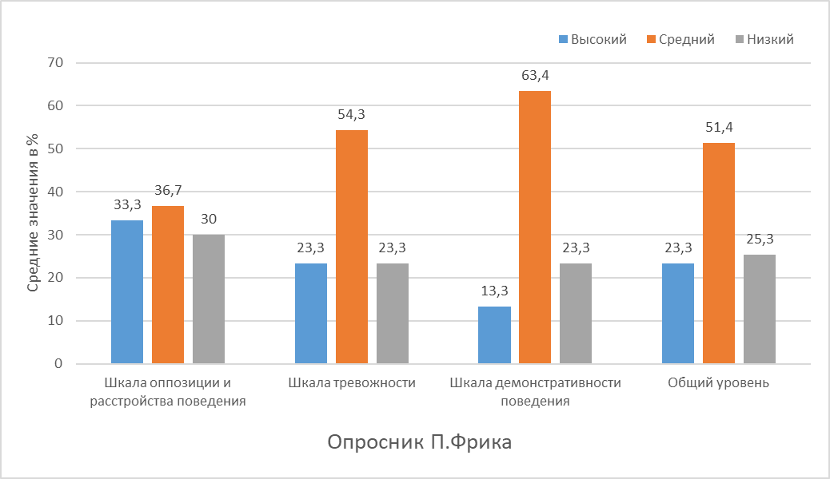
Рис. 3.1. Результаты по выявлению оппозиционности, расстройства поведения, тревожности и демонстративности поведения (опросник П.Фрика) у испытуемых на констатирующем этапе исследования.

Проведя исследование по опроснику экспертных оценок Т. Ахенбаха, мы получили результаты, позволяющие выявить особенности поведения, а также наличие или отсутствие отклонений в поведении у детей младшего школьного возраста. Полученные результаты мы представили в таблице 3.2.
Анализ результатов показал, что по шкале агрессии у 8-ми обучающихся (26,7%) был выявлен высокий уровень, у 18-ти обучающихся (60%) - средний уровень, а у 4-х (13,3%) – низкий. Результаты свидетельствуют о том, что многие испытуемые обладают средним уровнем агрессии. В поведении таких детей характерны эпизодические агрессивные действия, т.е. они могут толкнуть сверстника, обидеть его словом. У 8-ми учеников, в поведении, проявляются постоянные агрессивные акты – они дерутся, сами являются зачинателями различных склок, используют в речи ругательства. Лишь у 4-х детей данные агрессивные тенденции не обнаружены.
Результаты по исследованию особенностей поведения, отклоняющегося от принятой социальной нормы (опросник экспертных оценок Т. Ахенбаха)
у испытуемых на констатирующем этапе. Таблица 3.2
№ | Ф.И. испытуемого | Шкала агрессии | Шкала тревожности | Шкала нарушение социализации |  |  | Шкала девиантное поведение | Общий уровень откл. поведения
1 | 2 | 3 | 4 | 5 |  |  | 6 | 7
1 | Ананьев К. | средний | средний | средний |  |  | средний | средний
2 | Барановский С. | средний | высокий | высокий |  |  | средний | средний
3 | Вересовец А. | низкий | низкий | низкий |  |  | низкий | низкий
4 | Воротынцев С. | средний | высокий | низкий |  |  | средний | средний
5 | Гусева В. | высокий | высокий | высокий |  |  | высокий | высокий
6 | Дунаев К. | средний | высокий | низкий |  |  | средний | средний
7 | Жавко К. | средний | высокий | средний |  |  | средний | средний
8 | Жанкевич А. | высокий | высокий | высокий |  |  | высокий | высокий
9 | Задаля В. | низкий | низкий | низкий |  |  | низкий | низкий
10 | Зенюк С. | средний | высокий | низкий |  |  | средний | высокий
11 | Кабуш Э. | средний | средний | средний |  |  | средний | средний
12 | Кавва С. | высокий | высокий | высокий |  |  | высокий | высокий
13 | Кадера А. | высокий | высокий | высокий |  |  | высокий | высокий
14 | Лысюк Н. | средний | высокий | низкий |  |  | средний | средний
15 | Мошковская Д. | средний | средний | низкий |  |  | средний | средний
16 | Малик А. | средний | высокий | высокий |  |  | высокий | высокий
17 | Марголин П. | средний | средний | низкий |  |  | низкий | средний
18 | Мотов И. | высокий | высокий | высокий |  | высокий |  | высокий
19 | Мусяк О. | средний | средний | низкий |  | низкий |  | средний
20 | Огинец А. | высокий | высокий | высокий |  | высокий |  | высокий
21 | Оринский В. | средний | высокий | средний |  | средний |  | средний
22 | Пакулис В. | высокий | высокий | средний |  | средний |  | средний
23 | Рагоза Э. | низкий | низкий | низкий |  | низкий |  | низкий
24 | Ращик Р. | низкий | низкий | низкий |  | низкий |  | низкий
25 | Савельев Ж. | средний | высокий | высокий |  | средний |  | высокий
26 | Салимов Р. | средний | средний | низкий |  | низкий |  | средний
27 | Торсунов С. | высокий | высокий | средний |  | высокий |  | высокий
28 | Ущаповский С. | средний | высокий | низкий |  | низкий |  | средний
29 | Хортов Д. | средний | средний | средний |  | средний |  | средний
продолжение таблицы 3.2
30 | Шавердак С. | средний | высокий | высокий |  | высокий |  | высокий

По шкале тревожности были получены следующие результаты: 19 (63,4%) испытуемых с высоким уровнем тревожности, 7 (23,3%) – со средним, у 4-х (13,3%) – низкий. Большинство детей испытывают постоянное чувство беспокойства, т.е. любое задание, поручение, которое дает им учитель, или новое событие, вызывает у них беспокойство. Такие дети обычно очень плохо переносят ситуации неопределенности или ожидания; они не уверенны в себе, своих возможностях, ожидают неудачи в деятельности. Дети со средним уровнем тревожности испытывают в редких случаях эти трудности. Например, им не удается иногда сконцентрироваться, но у них не нарушено внимание, просто им трудно сконцентрироваться на чем-либо в силу своего волнения. У детей с низким уровнем тревожности все эти проявляются крайне редко.
По шкале нарушение социализации были получены следующие данные: у 10-ти испытуемых высокий уровень этого нарушения, что составляет 33,7 % от общего числа всей выборки. У них постоянно наблюдается неадекватность поведения, ими не соблюдаются нормы и правила. Можно сказать, что у них социальная дезадаптация, которая проявляется в различных социальных отклонениях (например, агрессивного типа) на докриминогенном уровне, когда происходят нарушения норм морали. У 7-ми (23,3%) испытуемых средний уровень нарушения процесса социализации, т.е. редкие нарушения. У 13-ти (43,3%) испытуемых низкий уровень – нарушения не выявлены.
По шкале девиантности у 9-ти испытуемых (30 %) высокий обнаружен этот показатель, у 13-ти (43,4%) - средний, у 8-ми испытуемых (26,6%) - низкий. Это характеризует такое поведение ребенка, которое не одобряется взрослыми. У детей с высоким уровнем оно проявляется часто в нарушении школьного распорядка, в сквернословии, курении, и даже в распитии спиртных напитков и пр. У детей со средним уровнем эти проявления очень редки. С низким уровнем – не проявляется в поведении, оно им не присуще.
На основании всех шкал мы выявили общий уровень поведенческих расстройств у всей выборки испытуемых. Так, у 4-х (13,3%) детей был выявлен низкий уровень поведенческих расстройств. Это значит, что их поведение характеризуется активным и устойчивым отношением к нравственным нормам. Очень редко они могут не соблюсти правило или проигнорировать просьбу и требование взрослого. Для таких детей характерно редкое проявление агрессивности, враждебности, вспыльчивости, грубости и не сдержанности. Средний уровень поведенческих расстройств был выявлен у 15-ти (50%) младших школьников, для которых характерно эпизодическое, т.е. редкое нарушение норм и правил. Такие дети время от времени могут проявлять агрессию или вспыльчивость, грубость, несдержанность по отношению к окружающим. С высоким уровнем признаков поведенческих расстройств было выявлено 11-ти человек, т.е. 36,7%. У младших школьников этого уровня постоянное, систематическое, откровенное, пренебрежительное отношение к нормам общественной морали, культурным ценностям. В их поведении часто проявляется недисциплинированность, импульсивность, агрессивность, враждебность, вспыльчивость, грубость, несдержанность, а также недостаточный самоконтроль за своим поведением (неумение владеть собой).
Можно говорить, что детей со средним и высоким уровнем поведенческих расстройств можно отнести к «группе риска». Все полученные результаты по данной методике мы представили графически (см. рисунок 3.2).

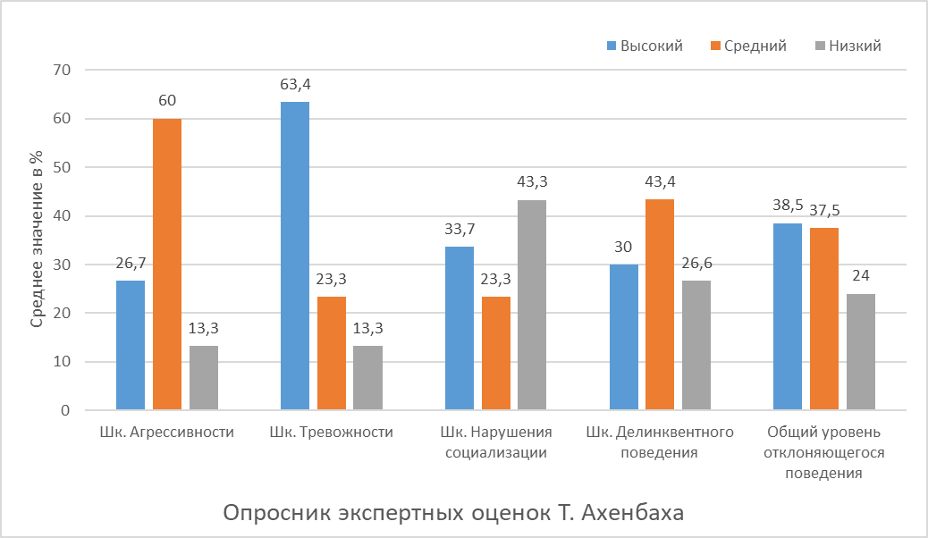
Рис. 3.2. Результаты по исследованию особенностей поведения, отклоняющегося от принятой социальной нормы (опросник экспертных оценок Т. Ахенбаха) у испытуемых на констатирующем этапе исследования.
Результаты третьей методики по выявлению враждебности, агрессивности
и цинизма (шкала Кука-Медлей) представлены нами в таблице 3.3.
Таблица 3.3
Результаты по методике враждебности (шкала Кука-Медлей)
у испытуемых на констатирующем этапе исследования
№ | Ф.И. испытуемого | Шкала агрессивности | Шкала враждебности | Шкала цинизма | Общий уровень враждебного поведения
1 | 2 | 3 | 4 | 5 | 6
1 | Ананьев К. | Ср к выс | Ср к низ | Ср к низ | Ср к низ
2 | Барановский С. | Ср к выс | Ср к выс | Ср к низ | Ср к выс
3 | Вересовец А. | Ср к низ | низкий | Ср к низ | Ср к низ
4 | Воротынцев С. | Ср к низ | Ср к низ | Ср к низ | Ср к низ
5 | Гусева В. | Ср к выс | Ср к выс | Ср к выс | Ср к выс
6 | Дунаев К. | Средний | средний | средний | средний
7 | Жавко К. | Ср к низ | Ср к выс | Средний | средний
8 | Жанкевич А. | высокий | высокий | высокий | высокий
9 | Задаля В. | низкий | Ср к низ | низкий | низкий
продолжение таблицы 3.3
10 | Зенюк С. | Ср к низ | Ср к низ | низкий | Ср к низ
11 | Кабуш Э. | Ср к низ | низкий | низкий | низкий
12 | Кавва С. | средний | средний | средний | средний
13 | Кадера А. | Ср к выс | Ср к низ | Ср к выс | Ср к выс
14 | Лысюк Н. | средний | средний | средний | средний
15 | Мошковская Д. | Ср к низ | Ср к низ | низкий | Ср к низ
16 | Малик А. | высокий | Ср к выс | Ср к выс | Ср к выс
17 | Марголин П. | Низкий | Ср к низ | низкий | низкий
18 | Мотов И. | Ср к выс | Ср к выс | Ср к выс | Ср к выс
19 | Мусяк О. | низкий | низкий | низкий | низкий
20 | Огинец А. | Ср к выс | Ср к выс | высокий | Ср к выс
21 | Оринский В. | Ср к выс | высокий | высокий | высокий
22 | Пакулис В. | Ср к выс | Ср к выс | средний | Ср к выс
23 | Рагоза Э. | низкий | низкий | низкий | низкий
24 | Ращик Р. | низкий | низкий | низкий | низкий
25 | Савельев Ж. | средний | средний | средний | средний
26 | Салимов Р. | Ср к низ | Ср к низ | Ср к низ | Ср к низ
27 | Торсунов С. | Высокий | Ср к выс | Ср к выс | Ср к выс
28 | Ущаповский С. | Ср к низ | Ср к низ | Ср к низ | Ср к низ
29 | Хортов Д. | средний | средний | средний | средний
30 | Шавердак С. | высокий | Ср к выс | Ср к выс | Ср к выс

Можно констатировать, что у 2-х (6,7%) испытуемых – высокий показатель по данным шкалам. У 22-х испытуемых (73,3%) средний уровень враждебного поведения; их агрессивность, враждебность выражена умеренно. Низкий уровень был выявлен у 6-ти (20%) детей, т.е. поведение в большинстве случаев нормальное, не агрессивное.
Полученные результаты мы представили графически (рис. 3.3).
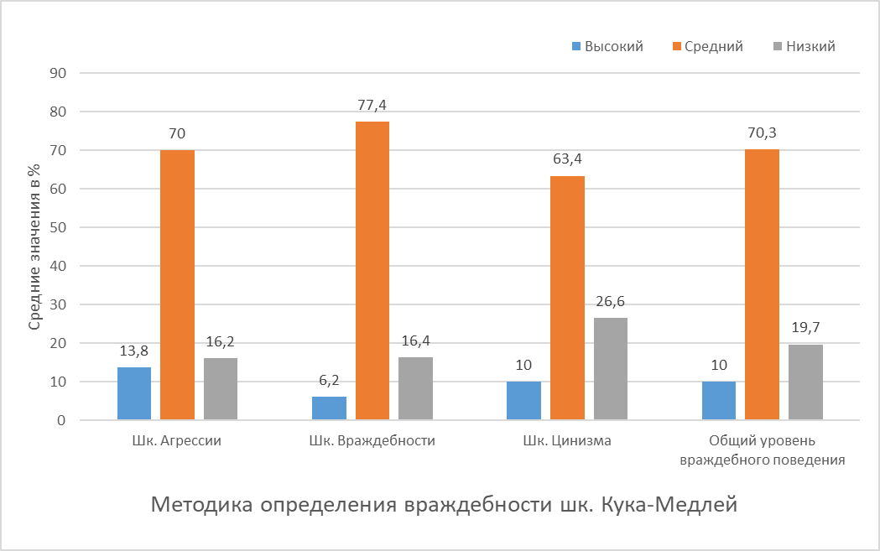
Рис. 3.3 Результаты по методике враждебности (шкала Кука-Медлей)
у испытуемых на констатирующем этапе исследования.
Проведя методику «Как поступать» И.Б. Дермановой, направленной на изучение отношения испытуемых к нравственным нормам, нами получены результаты, которые мы представили в таблице 3.4.
Таблица 3.4
Результаты по изучению отношения испытуемых к нравственным нормам (методика «Как поступать» И.Б. Дермановой) на констатирующем этапе исследования
№ | Ф.И. испытуемого | Ситуация 1 | Ситуация 2 | Общий уровень отношения к нравственным нормам
1 | 2 | 3 | 4 | 5
1 | Ананьев К. | 0 | 1 | 1
2 | Барановский С. | 0 | 0 | 0
3 | Вересовец А. | 2 | 1 | 3
4 | Воротынцев С. | 1 | 1 | 2
5 | Гусева В. | 0 | 0 | 0
6 | Дунаев К. | 0 | 1 | 1
7 | Жавко К. | 2 | 0 | 2
8 | Жанкевич А. | 0 | 0 | 0
9 | Задаля В. | 2 | 1 | 3
продолжение таблицы 3.4
10 | Зенюк С. | 1 | 0 | 1
11 | Кабуш Э. | 0 | 0 | 0
12 | Кавва С. | 0 | 0 | 0
13 | Кадера А. | 1 | 0 | 1
14 | Лысюк Н. | 0 | 0 | 0
15 | Мошковская Д. | 1 | 2 | 3
16 | Малик А. | 1 | 0 | 1
17 | Марголин П. | 1 | 2 | 3
18 | Мотов И. | 0 | 0 | 0
19 | Мусяк О. | 2 | 1 | 3
20 | Огинец А. | 2 | 1 | 3
21 | Оринский В. | 2 | 1 | 3
22 | Пакулис В. | 0 | 1 | 1
23 | Рагоза Э. | 2 | 1 | 3
24 | Ращик Р. | 1 | 2 | 3
25 | Савельев Ж. | 0 | 0 | 0
26 | Салимов Р. | 2 | 0 | 2
27 | Торсунов С. | 1 | 0 | 1
28 | Ущаповский С. | 1 | 1 | 2
29 | Хортов Д. | 1 | 1 | 2
30 | Шавердак С. | 0 | 0 | 0
Качественный и количественный анализ результатов методики «Как поступать» И.Б. Дермановой на констатирующем этапе исследования показывает, что обучающихся со средним уровнем отношений к нравственным нормам выявлено 5 (16,6%). Эти ученики адекватно оценивают поступки, у них существуют нравственные ориентиры. Дети этого уровня, как правило, хотели бы рассказать о случившемся учителю, т.к. он должен знать правду. К примеру, у большинства обучающихся (у 16-ти обучающихся – 53,4%) высокий уровень отношения к нравственным нормам.
Эти учащиеся обосновывают свой выбор правильными нравственными установками, проявляя адекватные эмоциональные реакции и устойчивое активное отношение к нравственным нормам («Я бы сам отругал друга», «сказал ему что так делать нельзя» и т. п.).
Низкий уровень отношений к нравственным нормам имеют 9 (30%) младших школьников. Анализ ответов у этих детей свидетельствует о том, что ребята неправильно трактуют поступки, они не понимают смысл происходящей ситуации, проявляя при этом неадекватные эмоциональные реакции. Так, например, объясняя причины своего поведения такие дети говорят, «я разбил стеклянную бутылку об стену, потому что мне этого хотелось».
Таким образом, анализ полученных данных по данной методике показывает, что у младших школьников преобладает высокий уровень отношения к нравственным нормам. Это говорит о том, что все же отношение у детей к нравственным нормам адекватное. По полученным результатам мы построили гистограмму (см. рис. 3.4)

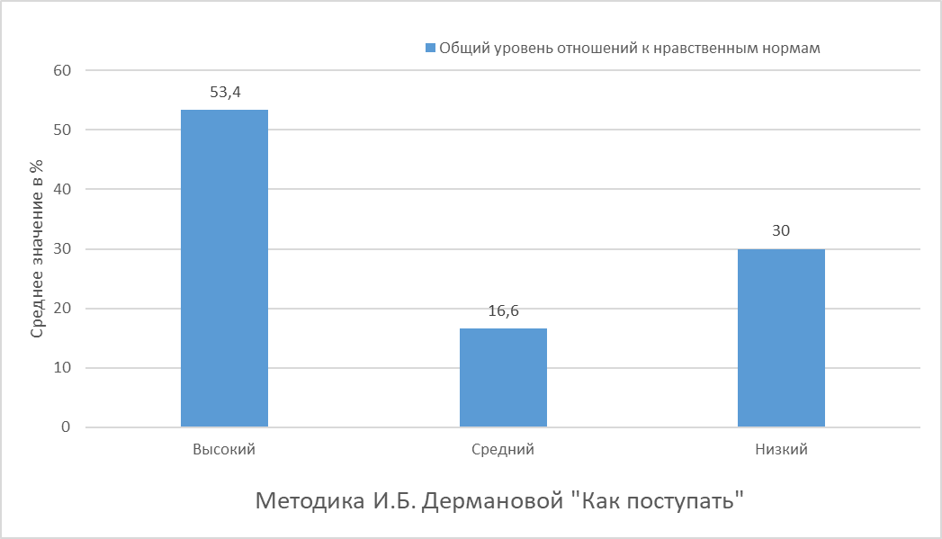
Рис. 3.4. Результаты по изучению отношения испытуемых к нравственным нормам (методика «Как поступать» И.Б. Дермановой) на констатирующем этапе исследования.
Последней методикой, применяемой нами на констатирующем этапе исследования, является опросник по изучению социализированности личности учащегося М.И. Рожкова, позволяющий выявить уровень социальной адаптированности, активности, автономности и нравственной воспитанности учащихся. Результаты мы представили в таблице 3.5.
Таблица 3.5
Результаты по изучению социализированности испытуемых
(опросник М.И. Рожкова) на констатирующем этапе исследования
№ | Ф.И. испытуемого | Соц. адаптированность | Автономность | Соц.активн. | Нрав. воспитанность | Общ. уровень социализированности
1 | 2 | 3 | 4 | 5 | 6 | 7
1 | Ананьев К. | низкий | средний | низкий | низкий | низкий
2 | Барановский С. | низкий | низкий | средний | низкий | низкий
3 | Вересовец А. | высокий | высокий | средний | высокий | высокий
4 | Воротынцев С. | средний | низкий | средний | средний | средний
5 | Гусева В. | низкий | средний | низкий | низкий | средний
6 | Дунаев К. | средний | средний | средний | высокий | средний
7 | Жавко К. | низкий | средний | средний | высокий | средний
8 | Жанкевич А. | средний | низкий | средний | средний | средний
9 | Задаля В. | средний | высокий | высокий | средний | высокий
10 | Зенюк С. | средний | средний | низкий | средний | средний
11 | Кабуш Э. | средний | средний | низкий | средний | средний
12 | Кавва С. | средний | низкий | низкий | низкий | низкий
13 | Кадера А. | низкий | низкий | средний | средний | низкий
14 | Лысюк Н. | низкий | низкий | низкий | низкий | низкий
15 | Мошковская Д. | средний | средний | высокий | высокий | высокий
16 | Малик А. | средний | средний | низкий | средний | средний
17 | Марголин П. | средний | средний | высокий | высокий | высокий
18 | Механошин | низкий | низкий | средний | средний | низкий
19 | Мусяк О. | средний | средний | высокий | высокий | средний
20 | Огинец А. | низкий | низкий | низкий | низкий | низкий
21 | Оринский В. | высокий | высокий | высокий | высокий | высокий
22 | Покровский | низкий | средний | средний | средний | средний
23 | Рагоза Э. | высокий | высокий | высокий | высокий | высокий
24 | Ращик Р. | высокий | средний | высокий | высокий | высокий
25 | Савельев Ж. | низкий | низкий | низкий | низкий | низкий
продолжение таблицы 3.5
26 | Салимов Р. | средний | средний | средний | высокий | средний
27 | Торсунов С. | средний | средний | низкий | низкий | низкий
28 | Ущаповский С. | средний | средний | средний | высокий | средний
29 | Хортов Д. | высокий | средний | средний | средний | средний
30 | Шавердак С. | низкий | низкий | низкий | низкий | низкий

Результаты проведенной диагностики по выявлению социальной адаптированности, активности, автономности и нравственной воспитанности младших школьников показали: у 7-ми испытуемых (23,3%) преобладает высокий уровень, у 13-ти 43,4% средний, 10-ти 33,3% низкий уровень. По анализу результатов общего уровня социализированности испытуемых выявлено, что у большинства детей этот уровень средний. Лишь у 7-ми ребят были получены данные, свидетельствующие о некоторых нарушениях процесса социализации. Всё это находит выражение в социальной дезадаптации личности ребенка, т.е. у некоторых из них наблюдается поведение, не соответствующее тем нормам и требованиям, которые к ним предъявляются. Все эти результаты мы представили в виде гистограммы (см. рис. 3.5)
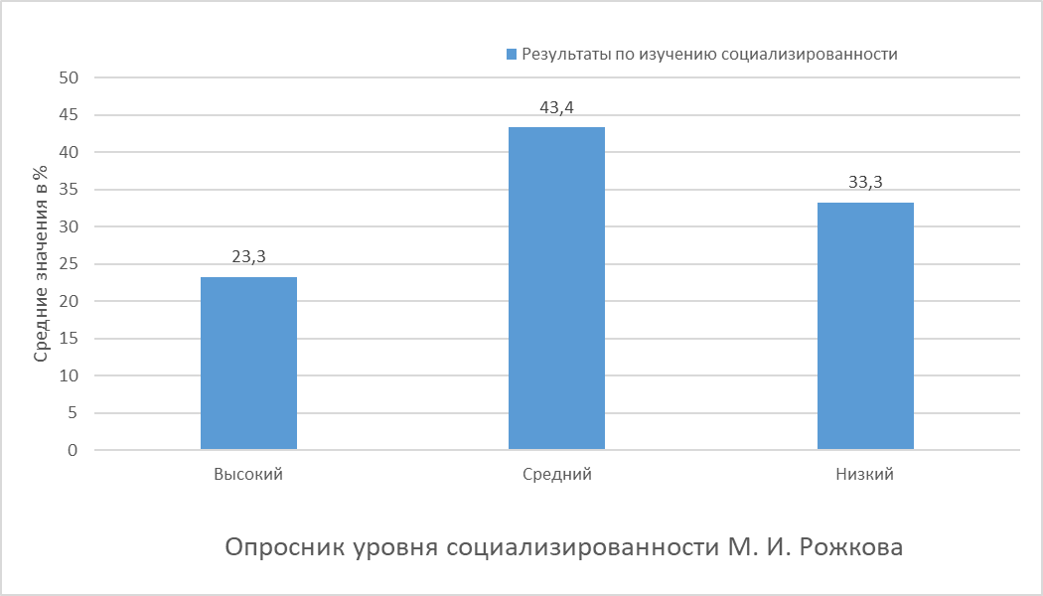
Рис. 3.5. Результаты по изучению социализированности испытуемых (опросник М.И. Рожкова) на констатирующем этапе исследования

После анализа результатов по всем методикам, на констатирующем этапе исследования, мы распределили испытуемых на контрольную и экспериментальную группы так, чтобы в них оказалось равное количество девочек и мальчиков, одинаковых по возрасту, а также и по уровню предрасположенности к отклоняющемуся поведению. Для наглядного представления результатов мы построили гистограмму (см. рис. 3.6).
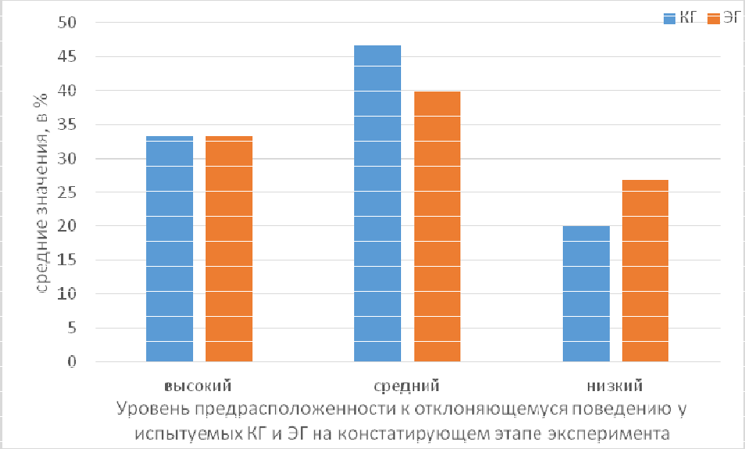
Рис. 3.6. Распределение испытуемых КГ и ЭГ по уровню предрасположенности к отклоняющемуся поведению
на констатирующем этапе исследования

Полученные результаты показывают, что у испытуемых контрольной и экспериментальной группы одинаковый уровень к отклоняющемуся поведению. Так, в контрольной группе 5 детей младшего школьного возраста имеют высокий уровень (33,3%), средний – 7 (46,7%), низким обладают 3 (20%). В экспериментальной группе результаты следующие: 5 (33,3%) – с высоким, 6 – (40%) – со средним, 4 (26,7%) - низким. В связи с этим, мы будем считать, что группы эквивалентные, достоверных различий не выявлено. Эти дети нуждаются в психопрофилактической работе.
Таким образом, анализ полученных результатов подтверждает, что испытуемые контрольной и экспериментальной групп имеют в основном средний и высокий уровни предрасположенности к отклоняющемуся поведению, низкий уровень – незначительное число испытуемых. Отсюда возникает необходимость применения программы психолого-педагогической профилактики поведенческих расстройств у младших школьников во внеурочной деятельности в начальной школе. С этой целью была разработана и апробирована программа психолого-педагогической профилактики поведенческих расстройств у младших школьников.

3.2 Разработка уроков физической культуры направленных на коррекцию поведенческих расстройств
Проанализировав школьную программу, в целях коррекции поведенческих расстройств, мы выделили следующие уроки с элементами игр, предлагаемые преподавателями для обучающихся 3-х классов.
В третьем классе, продолжают формироваться и развиваться двигательные функции. Дети показывают хорошие результаты в беге, плавании, где значимое место занимает быстрота.
Также происходит значительное формирование координации движений. Способности реакции и равновесия проявляются наиболее интегративно.
В данном возрасте используют такие подвижные игры:
- «Кошки и мышки» (развитие координации движений);
- «Мяч в корзинке»;
- «Острова» (Игра развивает навыки прыганья, координации движений и концентрации внимания);
- «Мостик» (Развитие координации движений, равновесия, концентрацию внимания);
- «Маленькие силачи» (Игра укрепляет мышцы и координирует движения);
- «Девочка и медведь» (Игра способствует формированию правильной осанки, развитию зрительной и слуховой памяти, концентрации и устойчивости внимания).
Исходя из вышеперечисленного, мы можем сделать вывод о том, что учителя физической культуры, для учебной программы, подбирают подвижные игры исходя из анатомо-физиологических и эмоциональных перестроек в организме ребенка.

3.3 Коррекция поведенческих расстройств у детей младшего школьного возраста, посредством программы игровых комплексов

Рассматривая коррекцию нарушений поведения, мы выделим специфические и неспецифические способы взаимодействия с ребенком.
К неспецифическим, т.е. подходящим ко всем детям, способам взаимодействия относятся «золотые правила» педагогики:
- не фиксировать внимание на нежелательном поведении ребенка и не впадать самим в агрессивное состояние.
- не повышать голоса. Выражение удивления, недоумения, огорчения преподавателя по поводу неадекватного поведения детей формирует у них сдерживающие начала;
- реагировать и откликаться на любые позитивные сдвиги в поведении ребёнка, какими бы незначительными они ни были.
К специфическим методам коррекции можно отнести:
- релаксационный тренинг, который педагог может использовать в учебной деятельности или в специальных коррекционных упражнениях. Необходимо стараться максимально «включать» воображение детей на таких занятиях. Цель: уменьшение гиперактивности;
- упражнение, осуществляемое в игровой форме, повторное выполнение действия с целью его усвоения. Также игровое упражнение можно использовать как прием обучения, с помощью которого, в процессе игровой деятельности, у детей формируются умения практического использования полученных знаний.
Игровые упражнения - это эффективный метод коррекции эмоциональных и поведенческих расстройств у детей, в основу которого положен свойственный ребенку способ взаимодействия с окружающим миром - игра. Игровые, коммуникационные упражнения позволяют обнаруживать поведенческие деформации и социализировать их.
Основная цель применения игровых упражнений - помочь детям выразить свои переживания наиболее приемлемым для них образом - через игру, являющейся одним из сильных развивающих средств, так как является ведущим видом деятельности ребёнка. Так же, они помогают проявить творческую активность в решении сложных жизненных ситуаций, «отыгрываемых» или моделируемых в игровом процессе.
Для организации коррекционной работы, нами были подобраны игровые упражнения, предлагаемые следующими авторами: Е. К. Лютова, Г. Б. Монина, Н. Л. Кряжева, К. Фопель, И. В. Шевцова, Е. В. Карпова.
Коррекционная работа была организована нами во второй половине дня, в режиме дополнительного образования. Упражнения проводились, с периодичностью три раза в неделю.
Для того, чтобы использовать упражнения в комплексе, мы опирались на структуру девиантного поведения, в которой выделяют несколько взаимосвязанных уровней:
- поведенческий (агрессивные жесты, высказывания, мимика, действия);
- аффективный (негативные эмоциональные состояния и чувства, например, гнев, злость, ярость);
- когнитивный (неадекватные представления, предубеждения, национальные установки, негативные ожидания);
В связи с этим мы использовали разные типы игровых упражнений.
1. Игровые упражнения, с помощью которых ребенок мог бы выплеснуть свой гнев («Обзывалки», «Два барана», «Толкалки», «Жужа», «Рубка дров», «Да и нет», «Тух-тиби-дух», «Ворвись в круг»).
2. Игровые упражнения, направленные на поиск способа выхода из сложной ситуации («Головомяч», «Камушек в ботинке», «Давайте поздороваемся», «Король», «Ласковые лапки»).
3. Дыхательные упражнения на расслабление под медленную музыку (длительность 2 мин).
Из данных типов игровых упражнений мы составили комплексы, в которые входили 1 упражнение первого типа, 2 упражнения второго типа и стандартные упражнения на расслабление длительностью две минуты. Упражнения задавались в указанной последовательности.

3.4 Комплексы по коррекции поведенческих расстройств
В данном пункте, мы приведём пример одного из шести комплексов. Считаем все шесть комплексов описывать нецелесообразно. Хотя, сама программа состоит из шести полных комплексов (см. приложение 1).
Комплекс 1.
Игра «Обзывалки» (Н. Л. Кряжева).
Цель: помочь детям выплеснуть гнев в приемлемой форме, снять вербальную агрессию.
Игра «Попроси игрушку» - вербальный вариант (Е.В. Карпова, Е.К. Лютова).
Цель: обучение эффективным способам общения.
Игра «Попроси игрушку» - невербальный вариант (Е.В. Карпова, Е.К. Лютова).
Цель: обучение эффективным способам общения.
Дыхательное упражнение на расслабление.

3.5 Оценка результативности использования уроков физической культуры в целях коррекции поведенческих расстройств школьников

Напомним, что целью нашего исследования является выявление эффективности программы психолого-педагогической профилактики поведенческих расстройств младших школьников во внеурочной деятельности в начальной школе. Для того, чтобы выявить эффективность данной программы мы провели контрольный этап эксперимента. В ходе его организации мы применяли те же методики диагностики поведенческих расстройств с участниками экспериментальной и контрольной групп, что и на констатирующем этапе эксперимента.
Полученные на контрольном этапе эксперимента результаты, позволят выявить количественные и качественные различия в уровнях поведенческих расстройств у младших школьников экспериментальной и контрольной групп. Напомним, что испытуемые контрольной группы в формирующем этапе эксперимента не принимали участие.
Применяя методику П.Фрика по выявлению оппозиционности, расстройства поведения, тревожности и демонстративности поведения у испытуемых обеих групп, нами были получены следующие результаты, которые мы представили в таблице 3.7.

Таблица 3.7
Результаты по выявлению оппозиционности, расстройства поведения, тревожности и демонстративности поведения (опросник П.Фрика) у испытуемых на контрольном этапе эксперимента
№ | Ф.И. испытуемого | Шкала оппозиц. и расстройства поведения уровень | Шкала тревожности уровень | Шкала демонстративности поведения уровень | Сумма баллов | Общий уровень отклон. поведения
1 | 2 | 3 | 4 | 5 | 6 | 7
КОНТРОЛЬНАЯ ГРУППА
1 | Ананьев К. | высокий | средний | средний | 30 | средний
2 | Барановский С. | высокий | высокий | средний | 39 | высокий
3 | Гусева В. | высокий | высокий | высокий | 44 | высокий
4 | Дунаев К. | средний | средний | средний | 21 | средний
5 | Задаля В. | низкий | средний | средний | 16 | средний
6 | Зенюк С. | низкий | низкий | средний | 12 | низкий
7 | Кабуш Э. | средний | средний | низкий | 20 | средний
8 | Кавва С. | средний | средний | средний | 22 | средний
9 | Лысюк Н. | средний | низкий | средний | 16 | средний
10 | Малик А. | высокий | высокий | средний | 37 | высокий
11 | Мусяк О. | низкий | низкий | средний | 13 | низкий
12 | Огинец А. | средний | средний | высокий | 26 | средний
13 | Рагоза Э. | низкий | средний | низкий | 13 | низкий
14 | Салимов Р. | низкий | средний | средний | 17 | средний
15 | Хортов Д. | средний | средний | низкий | 17 | средний
ЭКСПЕРИМЕНТАЛЬНАЯ ГРУППА
1 | Вересовец А. | низкий | низкий | низкий | 6 | низкий
2 | Воротынцев С. | низкий | средний | низкий | 13 | низкий
3 | Жавко К. | низкий | средний | низкий | 13 | низкий
продолжение таблицы 3.7
4 | Жанкевич А. | средний | средний | низкий | 17 | средний
5 | Кадера А. | средний | средний | низкий | 16 | средний
6 | Мошковская Д. | низкий | низкий | низкий | 9 | низкий
7 | Марголин П. | низкий | низкий | низкий | 10 | низкий
8 | Мотов И. | средний | средний | средний | 19 | средний
9 | Пакулис В. | средний | низкий | низкий | 16 | низкий
10 | Оринский В. | низкий | низкий | низкий | 10 | низкий
11 | Ращик Р. | низкий | низкий | низкий | 4 | низкий
12 | Савельев Ж. | средний | средний | средний | 19 | средний
13 | Торсунов С. | средний | средний | низкий | 18 | средний
14 | Ущаповский С. | низкий | средний | низкий | 10 | низкий
15 | Шавердак С. | низкий | средний | низкий | 13 | низкий

По результатам данной методики яркое демонстративное поведение было обнаружено у 2-х (13,3%) испытуемых контрольной группы. Это значит, что дети совершают в повседневной жизни действия и поступки, в которых прослеживается целенаправленное желание привлечь внимание к себе. У 10-ти испытуемых контрольной группы, что составляет 66,6%, демонстративное поведение выявлено среднего уровня. Для них характерны эпизодические проявления демонстративности. У 3-х (20,1%) из ребят были получены низкие значения по данной шкале. Такие же результаты у них были диагностированы и на констатирующем этапе. Изменений у них не произошло.
В экспериментальной группе после формирующего этапа по шкале демонстративности поведения были получены следующие результаты: с высоким уровнем испытуемых не было выявлено – 0% (на констатирующем этапе – у 2-х ребят, т.е. 13,3%); средний уровень – у 2-х ребят, что составляет 13,3%(на констатирующем 9 (60%); и низкий уровень был выявлен у 13-ти (86,7%) испытуемых, а на констатирующем - у 4-х (26,7%). Т.е. после формирующего этапа эксперимента и реализации программы по коррекции поведенческих расстройств результаты по шкале заметно снизились у испытуемых из экспериментальной группы. Дети стали более спокойны и уравновешенны в своем поведении. Они осознают, что демонстрация собственного нежелательного поведения осуждаема окружающими и вызывает порицание.
По шкале оппозиции и расстройства поведения у испытуемых контрольной группы до и после формирующего этапа эксперимента изменений не произошло, результаты остались прежними.
У испытуемых экспериментальной группы по шкале оппозиции и расстройства поведения на констатирующем этапе с высоким уровнем было выявлено у 6-ти испытуемых (40%), а на контрольном этапе – нет ребят с этим уровнем – 0%. Это указывает на то, что раньше эти ребята часто прибегали к негативистским, враждебным и демонстративным действиям без серьезного посягательства на основные права других людей, которые проявляются в поведении. Сейчас, как правило, такие дети выполняют просьбы взрослых, в том числе и учителя, не проявляя при этом негативизм и упрямство. У 5-ти испытуемых (33,3%) ранее был выявлен средний уровень проявления по данной шкале. Было так, что эти дети проявляли несогласие с правилами, выдвигаемыми взрослыми. Всё это проявлялось в частых спорых со взрослыми, бунтарстве и прочих проявлениях. На контрольном этапе у 6-ти (40%) ребят был выявлен этот уровень. Следует заметить, что у большего количества детей выявлен низкий уровень оппозиции и расстройства поведения - 12 (80%). На констатирующем этапе с таким уровнем было детей намного меньше - 4 человека, что составляло 26,7%. Этот уровень по данной шкале означает отсутствие у них расстройств поведения.
По шкале тревожности испытуемые контрольной группы показали изменения по шкалам с высоким и средним уровнем (высокий уровень снижение 3% и средний уровень повышение на 3% соответственно). У участников экспериментальной группы после формирующего эксперимента были обнаружены следующие данные – 6 (40%) низкий уровень, у остальных – 9 (60%) – средний уровень тревожности. С высоким уровнем тревожности ребят не выявлено. На констатирующем этапе результаты были получены немного хуже: с высоким уровнем было 4 ребенка (26,7%), со средним – 7 (46,6%) и низким - 4 (26,7%). Раньше ребята с высоким уровнем тревожности испытывали повышенную склонность к беспокойству в самых различных жизненных ситуациях. У детей со средним уровнем тревожности характерна неустойчивость настроения, мышечное напряжение и скованность. У испытуемых с низким уровнем по шкале тревожности проявляется незначительное беспокойство или тревога в зависимости от ситуации.
По результатам всех шкал опросника П.Фрика мы построили гистограмму, позволяющую сравнить уровень предрасположенности к отклоняющемуся поведению у испытуемых контрольной и экспериментальной групп до и после формирующего этапа эксперимента (см. рисунок 3.7).

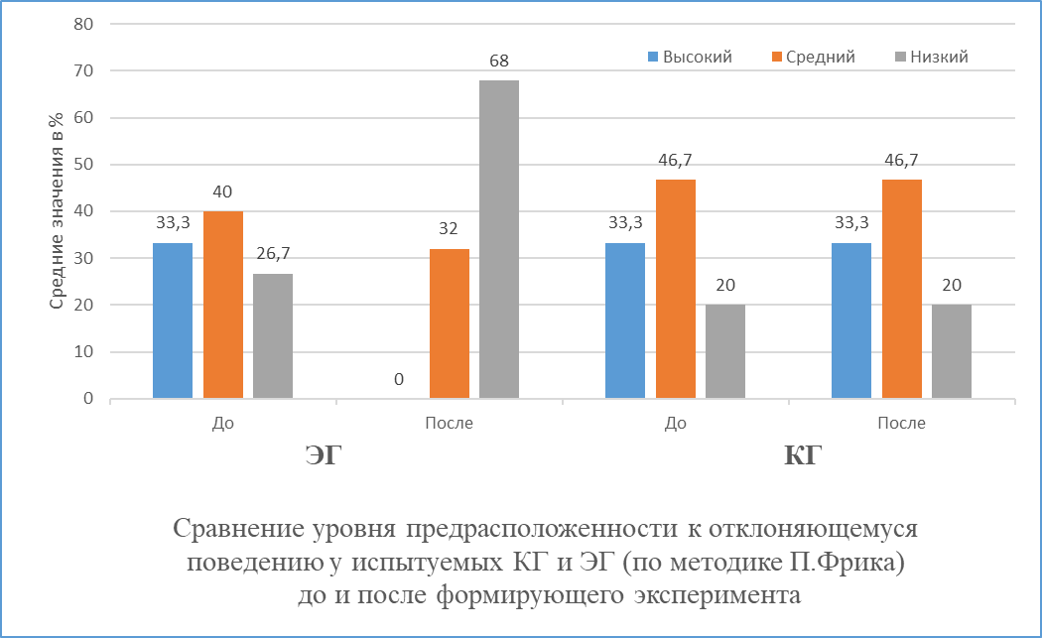
Рис. 3.7. Сравнение уровня предрасположенности к отклоняющемуся поведению у испытуемых контрольной и экспериментальной групп (опросник П.Фрика) до и после формирующего этапа эксперимента.

Как мы видим из построенной гистограммы, уровень предрасположенности к отклоняющемуся поведению у испытуемых контрольной группы не изменился. В экспериментальной группе произошло увеличение детей с низким уровнем и незначительное снижение среднего уровня предрасположенности к отклоняющемуся поведению. После формирующего этапа исследования произошла положительная динамика у участников экспериментальной группы.
Проведя вторую методику нашего исследования - опросник экспертных оценок Т. Ахенбаха, мы получили результаты, позволяющие выявить особенности поведения, а также наличие или отсутствие отклонений в поведении у детей младшего школьного возраста из контрольной и экспериментальной группы. Полученные результаты мы представили в таблице 3.8.

Таблица 3.8
Результаты по исследованию особенностей поведения, отклоняющегося от принятой социальной нормы (опросник экспертных оценок Т. Ахенбаха) у испытуемых контрольной и экспериментальной группы на контрольном этапе эксперимента
№ |  | Ф.И. испытуемого | Шкала агрессии | Шкала тревожности | Шкала нарушение социализации | Шкала делинквентное поведение | Общий уровень отклоняющегося поведения
1 |  | 2 | 3 | 4 | 5 | 6 | 7
КОНТРОЛЬНАЯ ГРУППА
1 |  | Ананьев К. | средний | средний | средний | средний | средний
2 |  | Барановский С. | средний | высокий | высокий | средний | средний
3 |  | Гусева В. | высокий | высокий | высокий | высокий | высокий
продолжение таблицы 3.8
4 |  | Дунаев К. | средний | высокий | низкий | средний | средний
5 |  | Задаля В. | низкий | низкий | низкий | низкий | низкий
6 |  | Зенюк С. | средний | высокий | низкий | средний | высокий
7 |  | Кабуш Э. | средний | средний | средний | средний | средний
8 | Кавва С. |  | высокий | высокий | высокий | высокий | высокий
9 | Лысюк Н. |  | средний | высокий | низкий | средний | средний
10 | Малик А. |  | средний | высокий | высокий | высокий | высокий
11 | Мусяк О. |  | средний | средний | низкий | низкий | средний
12 | Огинец А. |  | высокий | высокий | высокий | высокий | высокий
13 | Рагоза Э. |  | низкий | низкий | низкий | низкий | низкий
14 | Салимов Р. |  | средний | средний | низкий | низкий | средний
15 | Хортов Д. |  | средний | средний | средний | средний | средний
ЭКСПЕРИМЕНТАЛЬНАЯ ГРУППА
1 | Вересовец А. |  | низкий | низкий | низкий | низкий | низкий
2 | Воротынцев С. |  | низкий | средний | низкий | низкий | низкий
3 | Жавко К. |  | низкий | средний | низкий | низкий | низкий
4 | Жанкевич А. |  | средний | средний | средний | средний | средний
5 | Кадера А. |  | средний | средний | средний | средний | средний
6 | Мошковская Д. |  | низкий | низкий | низкий | низкий | низкий
7 | Марголин П. |  | низкий | низкий | низкий | низкий | низкий
8 | Механошин |  | средний | средний | средний | средний | средний
9 | Покровский Ю |  | средний | средний | низкий | низкий | средний
10 | Оринский В. |  | низкий | средний | низкий | низкий | низкий
11 | Ращик Р. |  | низкий | низкий | низкий | низкий | низкий
12 | Савельев Ж. |  | низкий | средний | средний | низкий | средний
13 | Торсунов С. |  | средний | средний | низкий | средний | средний
14 | Ущаповский С. |  | низкий | средний | низкий | низкий | низкий
15 | Шавердак С. |  | низкий | средний | низкий | средний | средний

Анализ результатов, полученных у испытуемых контрольной группы на констатирующем и контрольном этапах показал, что изменений у них не произошло.
В экспериментальной группе заметно улучшение показателей по шкалам. Так, по шкале агрессивности произошло снижение. Необходимо отметить, что на констатирующем этапе эксперимента с высоким уровнем агрессивности было 5 человек – 33,3%, со средним 8 (53,4%) и низким – 2 (13,3%). На контрольном этапе детей с высоким уровнем агрессивности не обнаружено. Средний уровень был выявлен у 5-ти испытуемых (33,3%), низкий – у 10-ти (66,7%). Результаты свидетельствуют о том, что если на констатирующем этапе преобладало много детей со средним уровнем агрессии, для которых характерны были эпизодические агрессивные действия, они могли толкнуть сверстника, обидеть словом и пр., то на контрольном – преобладают дети с низким уровнем, т.е. агрессивных тенденций у них не выявлено.
По шкале тревожности у испытуемых экспериментальной группы на контрольном этапе эксперимента были получены следующие результаты: испытуемых с высоким уровнем тревожности не выявлено (0%), 11 (73,3%) – со средним, у 4-х (26,7%) – низкий. Произошло заметное улучшение по данному показателю. Стоит обратиться к анализу результатов констатирующего этапа, на котором результаты у испытуемых этой же группы по данной шкале были намного хуже. Так, у 11-ти (73,3%) школьников был высокий уровень тревожности, поэтому они испытывали постоянное чувство беспокойства, когда им предлагалось выполнить какое-либо задание или поручение. Обычно такие дети не совсем хорошо переносят ситуации неопределенности или ожидания. Дети этого уровня не уверенны в себе, своих возможностях, ожидают неудачи в деятельности. У такого же количества – 2 (13,3%) испытуемых был диагностирован средний уровень тревожности, который проявляется в редких случаях. Например, им не удается иногда сконцентрироваться, но у них не нарушено внимание, просто им трудно сконцентрироваться на чем-либо в силу своего волнения. У 2-х (13,3%) детей с низким уровнем тревожности, все эти отклонения проявляются крайне редко.
По шкале нарушение социализации на контрольном этапе эксперимента у участников экспериментальной группы были получены следующие данные: высокий уровень этого нарушения не был выявлен (0 %), средний 4 (26,6%) и низкий – 11 (73,3%). Сравним эти данные с теми, которые были получены на констатирующем этапе. Так, с высоким уровнем данного нарушения было 5 (33,3%), средний – у 4-х (26,6%), низкий – 11 (73,3%). Заметим, что количество детей среднего уровня по нарушению процесса социализации одинаково – по 4 человека, для которых характерны редкие нарушения. С высоким уровнем детей уже не обнаружено по сравнению с констатирующим этапом. Раньше у таких детей постоянно наблюдалась неадекватность действий в поведении, ими не соблюдались нормы и правила. Можно сказать, что у них была социальная дезадаптация, проявляемая в различных социальных отклонениях (например, агрессивного типа). По сравнению с результатами констатирующего этапа, детей с низким уровнем по шкале нарушение социализации стало значительно больше. Таким образом, результаты подтверждают положительную динамику, которая произошла с участниками экспериментальной группы.
По шкале девиантного поведения, которое характеризует такое поведение ребенка, которое не одобряется взрослыми, на контрольном этапе в экспериментальной группе были получены следующие результаты: высокий уровень не обнаружен – 0%, у 5-ти – 33,3% - средний, у 10-ти обучающихся – 66,7% - низкий. Данные этого этапа оказались лучше, чем были на контрольном (высокий уровень – 33,3%, средний – 40%, низкий – 26,7%). У детей с высоким уровнем данный показатель проявляется в частом нарушении школьного распорядка, в сквернословии, курении, и даже в распитии спиртных напитков и пр. У детей со средним уровнем эти проявления очень редки. С низким уровнем – не проявляется в поведении, оно им не присуще. Как мы видим, по данной шкале были получены результаты, показывающие улучшение, произошедшее в поведении у детей после формирующего этапа эксперимента.
На основании всех шкал мы выявили общий уровень поведенческих расстройств у испытуемых из экспериментальной группы. Так, с высоким уровнем поведенческих расстройств детей не выявлено (0%). На констатирующем этапе их было 6 (40%). Для поведения этих детей свойственно: постоянное, систематическое, откровенное, пренебрежительное отношение к нормам общественной морали, культурным ценностям. В их поведении до формирующего этапа эксперимента проявлялась недисциплинированность, импульсивность, агрессивность, враждебность, вспыльчивость, грубость, несдержанность, а также недостаточный самоконтроль за своим поведением (неумение владеть собой). Средний уровень поведенческих расстройств, что на констатирующем и на контрольном этапах был выявлен у 7-ми (46,6%) младших школьников. Для них характерно эпизодическое, т.е. редкое нарушение норм и правил. Такие дети время от времени могут проявлять агрессию или вспыльчивость, грубость, несдержанность по отношению к окружающим. Низкий уровень на контрольном этапе выявлен у 8-ми испытуемых, что составляет 53,3%. На констатирующем – 2 ребенка (13,3%) был этого уровня. Это значит, что их поведение характеризуется активным и устойчивым отношением к нравственным нормам. Очень редко они могут не соблюсти правило или проигнорировать просьбу и требование взрослого. Для таких детей характерно редкое проявление агрессивности, враждебности, вспыльчивости, грубости и несдержанности. Можно говорить, что детей со средним и высоким уровнем поведенческих расстройств можно отнести к «группе риска». Все полученные результаты по данной методике мы представили графически (см. рисунок 3.8).
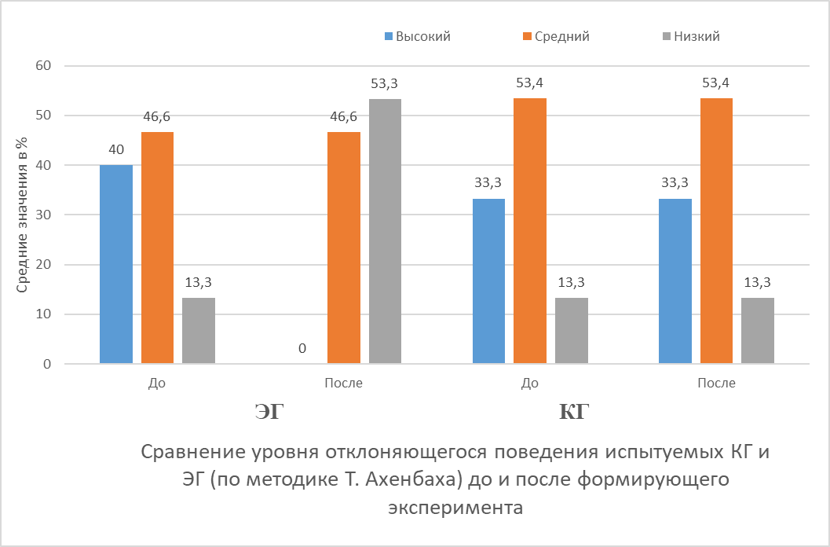
Рис. 3.8. Сравнение уровня поведенческих расстройств (опросник экспертных оценок Т. Ахенбаха) у испытуемых контрольной и экспериментальной группы до и после формирующего этапа эксперимента

Результаты третьей методики по выявлению враждебности, агрессивности и цинизма (шкала Кука-Медлей) представлены нами в таблице 3.9.
Можно констатировать, что у испытуемых контрольной группы изменений не произошло. В экспериментальной группе, в начале эксперимента мы фиксировали у 2-х (13%) – высокий показатель по данным шкалам, у 7-ми испытуемых (47%) средний уровень враждебного поведения, их агрессивность, враждебность выражена умеренно и не превышает норму. Низкий уровень был выявлен у 6-ти детей (40%), т.е. поведение в большинстве случаев нормальное, не агрессивное. После эксперимента данные изменились: с высоким уровнем враждебного поведения испытуемых в ЭГ не оказалось, 8 (53%) испытуемых показали средний уровень враждебного поведения и 7 (47%) – низкий.
Таблица 3.9
Результаты по методике враждебности (шкала Кука-Медлей) у испытуемых на констатирующем этапе эксперимента
№ | Ф.И. испытуемого | Шкала агрессивности | Шкала враждебности | Шкала цинизма | Общий уровень враждебного поведения
КОНТРОЛЬНАЯ ГРУППА
1 | Ананьев К. | ср к выс | ср к низ | ср к низ |  | ср к низ
2 | Барановский С. | ср к выс | ср к выс | ср к низ |  | ср к выс
3 | Гусева В. | ср к выс | ср к выс | ср к выс |  | ср к выс
4 | Дунаев К. | средний | средний | средний |  | средний
5 | Задаля В. | низкий | ср к низ | низкий |  | низкий
6 | Зенюк С. | ср к низ | ср к низ | низкий |  | ср к низ
7 | Кабуш Э. | ср к низ | низкий | низкий |  | низкий
8 | Кавва С. | средний | средний | средний |  | средний
продолжение таблицы 3.9
9 | Лысюк Н. | средний | средний | средний |  | средний
10 | Малик А. | ср к выс | высокий | высокий |  | высокий
11 | Мусяк О. | низкий | низкий | низкий |  | низкий
12 | Огинец А. | ср к выс | ср к выс | высокий |  | ср к выс
13 | Рагоза Э. | низкий | низкий | низкий |  | низкий
14 | Салимов Р. | ср к низ | ср к низ | ср к низ |  | ср к низ
15 | Хортов Д. | средний | средний | средний |  | средний
ЭКСПЕРИМЕНТАЛЬНАЯ ГРУППА
1 | Вересовец А. | низкий | низкий | низ | низкий
2 | Воротынцев С. | низкий | низкий | низ | низкий
3 | Жавко К. | ср к низ | низкий | ср. к низ | ср к низ
4 | Жанкевич А. | ср. к низ | ср. к выс | ср. к выс. | ср. к выс.
5 | Кадера А. | ср к выс | низкий | ср к низ | средний
6 | Мошковская Д. | ср к низ | низкий | низкий | низкий
7 | Марголин П. | низкий | низкий | низкий | низкий
8 | Мотов И. | ср к низ | низкий | ср к низ | ср к низ
9 | Пакулис В. | ср к низ | низкий | низкий | низкий
10 | Оринский В. | ср к низ | ср. к низк | ср. к выс. | ср. к низ
11 | Ращик Р. | низкий | низкий | низкий | низкий
12 | Савельев Ж. | низкий | низкий | ср. к низ | низкий
13 | Торсунов С. | средний | ср к низ | ср к низ | ср к низ
14 | Ущаповский С. | ср к низ | ср к низ | низкий | ср к низ
15 | Шавердак С. | высокий | ср к низ | ср к низ | ср к низ

Методика «Диагностики враждебности Кука-Медлей» на выявление уровня агрессивности, враждебности и цинизма у младших школьников на констатирующем этапе показала, что у большинства испытуемых в контрольной и экспериментальной группах был средний и низкий уровни. На контрольном этапе в контрольной группе произошли изменения: появился высокий уровень враждебности при снижении низкого (предполагаем влияние режима самоизоляции и отсутствия объекта для реализации актов агрессии – рост внутренней напряжённости. Необходимо проверять). В экспериментальной группе показатели по данным шкалам снизились. Полученные результаты мы представили графически (рис. 3.9).
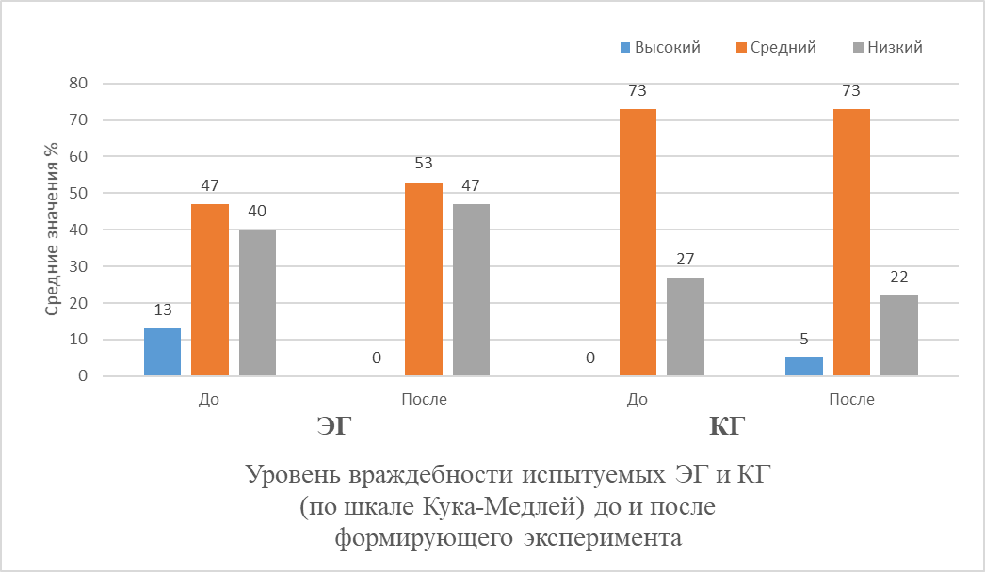
Рис. 3.9. Результаты по методике враждебности (шкала Кука-Медлей) у испытуемых контрольной и экспериментальной группы до и после формирующего этапа эксперимента
Проведя последнюю методику «Как поступать» И.Б. Дермановой, направленной на изучение отношения испытуемых контрольной и экспериментальной группы к нравственным нормам, нами получены результаты, которые мы представили в таблице 3.10.
Качественный и количественный анализ результатов методики «Как поступать» И.Б.Дермановой на констатирующем и контрольном этапах эксперимента показал, что у испытуемых контрольной группы отношение к нравственным нормам, после эксперимента, изменилось (высокий уровень – 26,7%, средний – 25,3%, низкий – 48%). В экспериментальной группе: высокий и средний уровни были выявлены у 7-ми детей (по 46,7%), низкий – у одного 6,6%.

Таблица 3.10
Результаты по изучению отношения испытуемых к нравственным нормам (методика «Как поступать» И.Б. Дермановой) на констатирующем этапе.
№ |  | Ф.И. испытуемого | Ситуация 1 | Ситуация 2 |  | Общий уровень отношения к н.н.
КОНТРОЛЬНАЯ ГРУППА
1 |  | Ананьев К. | 0 |  | 1 | низкий
2 |  | Барановский С. | 0 |  | 0 | низкий
3 |  | Гусева В. | 0 |  | 0 | низкий
4 |  | Дунаев К. | 0 |  | 1 | низкий
5 |  | Задаля В. | 2 |  | 1 | высокий
6 |  | Зенюк С. | 1 |  | 0 | низкий
7 |  | Кабуш Э. | 0 |  | 0 | низкий
8 |  | Кавва С. | 0 |  | 0 | низкий
9 |  | Лысюк Н. | 0 |  | 0 | низкий
10 |  | Малик А. | 1 |  | 0 | низкий
11 |  | Мусяк О. | 2 |  | 1 | высокий
12 |  | Огинец А. | 2 |  | 1 | высокий
13 |  | Рагоза Э. | 2 |  | 1 | высокий
14 |  | Салимов Р. | 2 |  | 0 | средний
15 |  | Хортов Д. | 1 |  | 1 | средний
ЭКСПЕРИМЕНТАЛЬНАЯ ГРУППА
1 | Вересовец А. |  | 2 | 1 |  | высокий
2 | Воротынцев С. |  | 2 | 1 |  | высокий
3 | Жавко К. |  | 2 | 1 |  | высокий
4 | Жанкевич А. |  | 1 | 0 |  | средний
5 | Кадера А. |  | 1 | 1 |  | средний
6 | Мошковская Д. |  | 1 | 2 |  | высокий
7 | Марголин П. |  | 1 | 2 |  | высокий
8 | Мотов И. |  | 1 | 1 |  | средний
9 | Пакулис В. |  | 1 | 1 |  | средний
10 | Оринский В. |  | 2 | 1 |  | высокий
11 | Ращик Р. |  | 1 | 2 |  | высокий
12 | Савельев Ж. |  | 1 | 0 |  | средний
13 | Торсунов С. |  | 1 | 1 |  | средний
14 | Ущаповский С. |  | 1 | 1 |  | средний
15 | Шавердак С. |  | 0 | 1 |  | низкий

Результаты в экспериментальной группе значительно улучшились по сравнению с констатирующим этапом: высокий уровень – 5-ти испытуемых (33,3), средний – 3 (20%), низкий – 7 (46,7%).
После формирующего этапа эксперимента – реализации профилактической программы поведенческих расстройств участники экспериментальной группы стали более адекватно оценивать поступки, у них обозначились нравственные ориентиры. За время участия в различных профилактических занятиях, эти учащиеся научились обосновывать свой выбор правильными нравственными установками, проявляя при этом адекватные эмоциональные реакции и устойчивое активное отношение к нравственным нормам («Я бы сам отругал друга», «сказал ему что так делать нельзя» и т. п.).
Низкий уровень отношения к нравственным нормам на этом этапе имеет 1 (6,6%) испытуемый, а на констатирующем – 7 (46,7%). Анализ ответов у этих детей свидетельствовал о том, что они неправильно трактовали поступки окружающих, они не понимали смысл происходящей ситуации, проявляя при этом неадекватные эмоциональные реакции.
Таким образом, анализ полученных данных по данной методике показывает, что у младших школьников в экспериментальной группе уровень отношения к нравственным нормам стал чуть выше, чем был на констатирующем этапе. Это говорит о том, что все же отношение у детей к нравственным нормам стало более адекватным. По полученным результатам мы построили гистограмму (см. рис. 3.10)
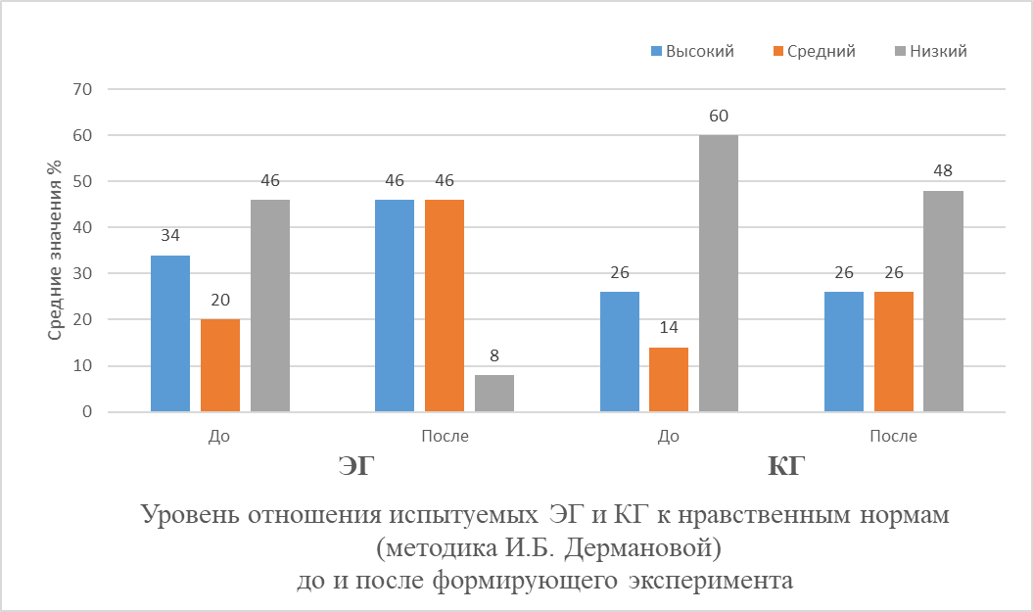
Рис. 3.10. Результаты по изучению отношения испытуемых контрольной и экспериментальной групп к нравственным нормам (методика «Как поступать» И.Б. Дермановой) до и после формирующего этапа эксперимента.
Последняя методика, применяемая нами на констатирующем этапе эксперимента - опросник по изучению социализированности личности учащегося М.И. Рожкова. Данная методика позволила выявить уровень социальной адаптированности, активности, автономности и нравственной воспитанности учащихся. Результаты мы представили в таблице 3.11.
Результаты проведенной диагностики по выявлению социальной адаптированности, активности, автономности и нравственной воспитанности младших школьников из контрольной группы показал, что изменений у них не выявлено.
В экспериментальной группе на констатирующем этапе были следующие данные: у 5-ти испытуемых (33,3%) преобладает высокий уровень, у такого же числа детей – 5-ти – 33,3% средний, 5 – 33,3% низкий уровень. На контрольном этапе эксперимента были получены следующие данные: у большинства испытуемых выявлен средний уровень социализированности (9 человек – 60%), у 6-ти (40%) – высокий.
Результаты по данной методике показали, что у детей не обнаружены проблемы, связанные с нарушением социализации. На констатирующем этапе было 5 детей с социальной дезадаптацией, т.е. у них проявлялась неадекватность поведения тем нормам и требованиям, которые к ним предъявляются.
Таблица 3.11
Результаты по изучению социализированности испытуемых (опросник М.И. Рожкова) на констатирующем этапе эксперимента
№ | Ф.И. испытуемого | Соц. адаптированность | Автономность | Соц.активн. | Нрав. воспитанность | Общ. уровень социализированности
КОНТРОЛЬНАЯ ГРУППА
1 | Ананьев К. | низкий | средний | низкий | низкий | низкий
2 | Барановский С. | низкий | низкий | средний | низкий | низкий
3 | Гусева В. | низкий | средний | низкий | низкий | средний
4 | Дунаев К. | средний | средний | средний | высокий | средний
5 | Задаля В. | средний | высокий | высокий | средний | высокий
6 | Зенюк С. | средний | средний | низкий | средний | средний
7 | Кабуш Э. | средний | средний | низкий | средний | средний
8 | Кавва С. | средний | низкий | низкий | низкий | низкий
9 | Лысюк Н. | низкий | низкий | низкий | низкий | низкий
10 | Малик А. | средний | средний | низкий | средний | средний
11 | Мусяк О. | средний | средний | высокий | высокий | средний
12 | Огинец А. | низкий | низкий | низкий | низкий | низкий
13 | Рагоза Э. | высокий | высокий | высокий | высокий | высокий
14 | Салимов Р. | средний | средний | средний | высокий | средний
15 | Хортов Д. | высокий | средний | средний | средний | средний
 |  | ЭКСПЕРИМЕНТАЛЬНАЯ ГРУППА
16 | Вересовец А. | высокий | высокий | средний | высокий | высокий
17 | Воротынцев С. | высокий | низкий | средний | высокий | средний
18 | Жавко К. | средний | средний | средний | высокий | средний
19 | Жанкевич А. | высокий | низкий | средний | высокий | средний
20 | Кадера А. | средний | низкий | средний | высокий | средний
21 | Мошковская Д. | высокий | средний | высокий | высокий | высокий
22 | Марголин П. | средний | средний | высокий | высокий | высокий
23 | Механошин | низкий | низкий | средний | высокий | средний
24 | Покровский | низкий | средний | средний | средний | средний
25 | Оринский В. | высокий | высокий | высокий | высокий | высокий
26 | Ращик Р. | высокий | средний | высокий | высокий | высокий
27 | Савельев Ж. | средний | низкий | низкий | средний | средний
продолжение таблицы 3.11
28 | Торсунов С. | высокий | средний | низкий | средний | средний
29 | Ущаповский С. | высокий | средний | средний | высокий | высокий
30 | Шавердак С. | средний | низкий | низкий | средний | средний

Результаты по данной методике, мы представили в виде гистограммы (см. рис. 3.11)
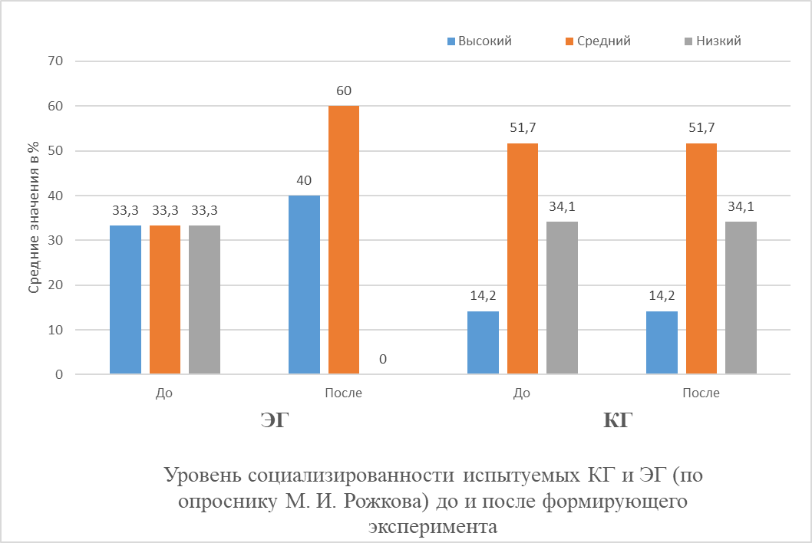
Рис. 3.11. Результаты по изучению социализированности испытуемых контрольной и экспериментальной групп (опросник М.И. Рожкова)
до и после формирующего этапа эксперимента

После анализа результатов, полученных до и после формирующего этапа эксперимента, возникает необходимость в проверке эффективности программы по коррекции поведенческих расстройств у младших школьников в начальной школе. С этой целью считаем необходимым применить методы математической статистики, чтобы выявить достоверны ли сдвиги в полученных показателях поведенческих расстройств у детей младшего школьного возраста, зафиксированных на констатирующем и контрольном этапах, а также являются ли эти сдвиги в показателях случайными или нет.
Для вычисления эмпирического значения t - критерия в ситуации проверки гипотезы о различиях результатов экспериментальной группы до эксперимента и после, применим формулу расчёта t-критерия Стьюдента для зависимых выборок для каждого теста.
t = $\frac{d}{Sd/√n}$
где: d – средняя разность значений; Sd – стандартное отклонение разностей; n – количество наблюдаемых факторов, распределение df (n-1)

Опросник П.Фрика «Выявление оппозиционности, расстройства поведения, тревожности и демонстративности поведения» 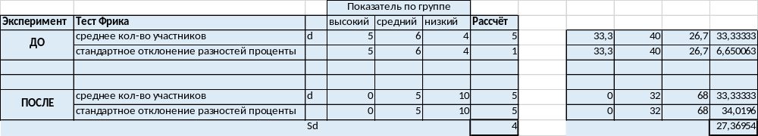
Принимаем уровень значимости: p ≤ 0,05
Формируем гипотезу: При t < p, гипотеза не верна H0
При t > p, гипотеза верна H1
Находим: d – среднее арифметическое – 33,3
Sd – стандартное отклонение разностей – 27,4
Получаем: t = $\frac{d}{Sd/√n}$ = $\frac{33,3}{27,4/√3}$ = 2,068
По таблице 1 приложения находим критическое значение t – критерия при p ≤ 0,05; df(n-1)=14; tкр = 1,761
Вывод: поскольку t > tкр (2,068 > 1,761), наблюдаемое различие по показателю методики Фрика является статистически достоверным на уровне значимости p ≤ 0,05.

Опросник экспертных оценок Т.Ахенбаха. «Исследование особенностей поведения, отклоняющегося от принятой социальной нормы» 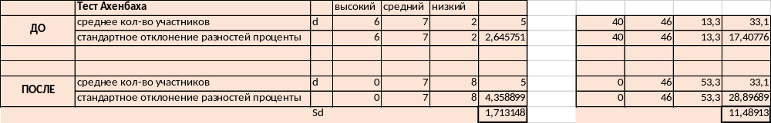
Принимаем уровень значимости: p ≤ 0,05
Формируем гипотезу: При t < p, гипотеза не верна H0
При t > p, гипотеза верна H1
Находим: d – среднее арифметическое – 33,1
Sd – стандартное отклонение разностей – 11,5
Получаем: t = $\frac{d}{Sd/√n}$ = $\frac{33,1}{11,5/√3}$ = 4,9
По таблице 1 приложения находим критическое значение t – критерия при p ≤ 0,05; df(n-1)=14; tкр = 1,761
Вывод: поскольку t > tкр (4,9 > 1,761), наблюдаемое различие по показателю методики Ахенбаха является статистически достоверным на уровне значимости p ≤ 0,05.

«Шкала Кука-Медлей» методика по выявлению враждебности, агрессивности, цинизма
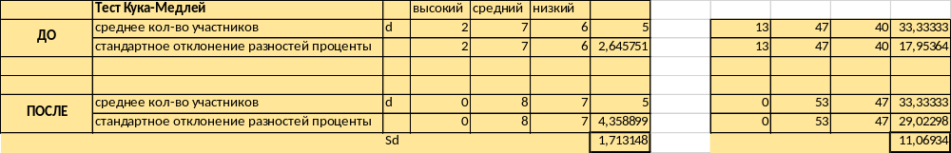
Принимаем уровень значимости: p ≤ 0,05
Формируем гипотезу: При t < p, гипотеза не верна H0
При t > p, гипотеза верна H1
Находим: d – среднее арифметическое – 33,3
Sd – стандартное отклонение разностей – 11
Получаем: t = $\frac{d}{Sd/√n}$ = $\frac{33,3}{11/√3}$ = 5,15
По таблице 1 находим критическое значение t – критерия при p ≤ 0,05; df(n-1)=14; tкр = 1,761
Вывод: поскольку t > tкр (5,15 > 1,761), наблюдаемое различие по показателю методики Кука-Медлей является статистически достоверным на уровне значимости p ≤ 0,05.

Методика И.Б. Дермановой «Как поступать» направленная на изучение отношения испытуемых к нравственным нормам
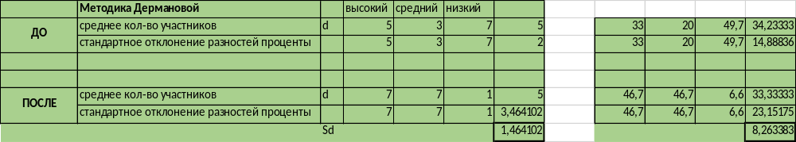
Принимаем уровень значимости: p ≤ 0,05
Формируем гипотезу: При t < p, гипотеза не верна H0
При t > p, гипотеза верна H1
Находим: d – среднее арифметическое – 33,8
Sd – стандартное отклонение разностей – 8,3
Получаем: t = $\frac{d}{Sd/√n}$ = $\frac{33,8}{8,3/√3}$ = 6,9
По таблице 1 находим критическое значение t – критерия при p ≤ 0,05; df(n-1)=14; tкр = 1,761
Вывод: поскольку t > tкр (6,9 > 1,761), наблюдаемое различие по показателю методики И.Б. Дермановой является статистически достоверным на уровне значимости p ≤ 0,05.

Опросник М.И. Рожкова «Изучение социализированности испытуемых»
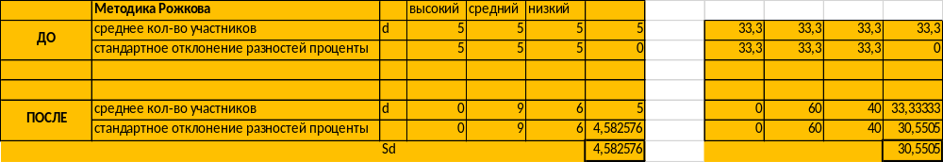
Принимаем уровень значимости: p ≤ 0,05
Формируем гипотезу: При t < p, гипотеза не верна H0
При t > p, гипотеза верна H1
Находим: d – среднее арифметическое – 33,3
Sd – стандартное отклонение разностей – 30,6
Получаем: t = $\frac{d}{Sd/√n}$ = $\frac{33,3}{30,6/√3}$ = 1,85
По таблице 1 находим критическое значение t – критерия при p ≤ 0,05; df(n-1)=14; tкр = 1,761
Вывод: поскольку t > tкр (1,85 > 1,761), наблюдаемое различие по показателю опросника М.И.Рожкова является статистически достоверным на уровне значимости p ≤ 0,05.

Оценка результатов
Оценка результатов выполненной профилактической работы указывает на положительное влияние использованной программы для уроков физической культуры по коррекции поведенческих расстройств у младших школьников в начальной школе.
Полученные данные позволяют нам считать, что программа психолого-педагогической профилактики поведенческих расстройств младших школьников, реализуемая на уроках физической культуры, эффективна. То есть, уроки физической культуры позволили сформировать или изменить в лучшую сторону социальные навыки в поведении у детей, снизить некоторые показатели поведенческих расстройств: агрессивности, недисциплинированности, импульсивности, враждебности, вспыльчивости, проявления грубости, несдержанности, а также повысить самоконтроль в их поведении.
Результаты нашей работы позволяют считать, что задачи исследования, выполнены, гипотеза подтверждена, цель достигнута.

ЗАКЛЮЧЕНИЕ
Проблема возникновения различных видов поведенческих расстройств у младших школьников представляет собой одну из наиболее актуальных психолого-педагогических проблем. В настоящее время отчетливо прослеживается тенденция постоянно высокого числа учащихся начальных классов, поведение которых не соответствует нравственным и правовым нормам общества.
В рамках теоретического анализа проблемы поведенческих расстройств младших школьников и способов его профилактики в начальной школе нами были раскрыта сущность феномена поведенческих расстройств личности в отечественной и зарубежной психологии.
Раскрыты биологический или антропологический, психологический и социологический подходы к изучению проблемы поведенческих расстройств.
Выявлены различные классификации видов поведенческих расстройств. Данные классификации взаимно дополняют и обогащают друг друга. Как показали исследования, наиболее высокий риск возникновения, закрепления и развития поведенческих расстройств мы имеем возможность зафиксировать в дошкольном и младшем школьном возрасте.
Нами рассмотрены психологические особенности проявлений поведенческих расстройств у младших школьников. Для обозначения неблагополучного развития личности в психолого-педагогической науке используется большое количество различных понятий: «трудный» школьник, «трудновоспитуемый», «педагогически запущенный», «с отклоняющимся поведением», «с низким уровнем нравственной воспитанности», «с девиантным поведением». Проводя практическую коррекционную программу, мы обратили внимание на усиливающуюся, с каждым новым уроком, мотивационную составляющую в занятиях. Наши испытуемые, с каждым разом всё охотнее занимались с преподавателем развивающими и коррекционными программами. Ярко была обозначена тяга младших школьников к преподавателю, который спокойно, в уважительной риторике, доходчиво пояснял испытуемым всю важность проведения данных занятий. Особо подчеркнём: были обозначены критерии достижения и ближайшего развития, к которым надо тянуться и успехи, которых смогут достичь испытуемые в конце исследования. Смеем предположить, что не только грамотно составленная программа по корректировке девиантного поведения, но и сама личность педагога и его чуткое отношение к испытуемым смогли пробудить неподдельный интерес как к самим занятиям, играм и развивающим комплексам, так и желание уже самостоятельно развиваться в плане физического совершенства и самим испытуемым следить за своим здоровьем. При опросе (опрос проводился в игровой форме по мотивам игры «съедобное-не съедобное), после занятий, мы сделали отметку о том, что испытуемые имеют больший душевный подъём нежели в начале занятий и, тем более исследования. Всё это даёт нам повод размышлять о непререкаемой силе и полезности физических упражнений как индивидуальных так и групповых, направленных на улучшение двигательной активности и на социализацию младших школьников.
Теоретический анализ научной литературы по данной проблеме позволил нам конкретизировать понятие «отклоняющееся поведение у младших школьников». В рамках своего исследования, под этим понятием, мы понимали совокупность действий и поступков младшего школьника, проявляющихся в поведенческом противодействии установленным нравственным и правовым нормам, вызывающие негативные психологические эффекты в социальном окружении или нарушение взаимодействия ребенка с социумом вследствие отсутствия адекватного учета средой его индивидуальности.
К отклонениям в поведении у младших школьников относится: гиперактивное, демонстративное, протестное, агрессивное, инфантильное, конформное поведение и, всё чаще встречающееся т.н. «поведение половой самоидентификации». Все это сопровождается появлением негативных черт личности, таких, как замкнутость, скованность, конформность, безынициативность, робость, неуверенность в себе, сверхпослушание или, наоборот, импульсивность, непоседливость, безудержность, агрессивность, демонстративность. Такие дети испытывают трудности в принятии и сохранении цели поведения; затрудняются в осуществлении контроля своего поведения, его последствий; неспособны правильно, оценить результаты своего поведения, внести в него необходимые коррективы; неспособны вести себя в соответствии с заданным образом, правилом или, наоборот, при выборе и осуществлении стратегии поведения чрезмерно зависят от взрослого, сверстника. Поэтому необходимое условие преодоления этой трудности, успешного становления произвольного поведения – личностное развитие ребенка (развитие интегративных личностных образов), целенаправленное воспитание произвольности - системообразующего качества личности.
Рассмотрены основные подходы к психолого-педагогической профилактике поведенческих расстройств младших школьников в начальной школе, раскрыты различные методы, формы и приемы профилактической работы с детьми младшего школьного возраста.
Мы предположили, что программа психолого-педагогической профилактики и коррекции поведенческих расстройств младших школьников, реализуемая на уроках физической культуры, возможно, будет эффективной, если будет содержать комплекс различных занятий с применением игр и упражнений по формированию социальных навыков в поведении, а также обеспечивающих снижение возможности возникновения деструктивных форм и отклонений в их поведении.
На констатирующем этапе нами выделены критерии и показатели поведенческих расстройств младших школьников: агрессивность, враждебность, цинизм, тревожность, оппозиционность и демонстративность поведения, нарушение процесса социализации, нарушение норм и правил, недисциплинированность, неодобряемое взрослыми поведение, нарушение школьного распорядка. Исходя из выделенных показателей поведенческих расстройств у младших школьников, мы определили уровни их проявления – высокий, средний и низкий.
На формирующем этапе нами был реализован комплекс уроков физической культуры, содержащий игры и упражнения по формированию социальных навыков в поведении, направленные на снижение возникновения деструктивных форм и отклонений в их поведении.
На контрольном этапе эксперимента мы осуществили проверку эффективности применения программы по профилактике отклоняющегося поведения у испытуемых экспериментальной группы. Результаты, полученные после формирующего этапа эксперимента, показали изменения в сторону улучшения, произошедшие у испытуемых из экспериментальной группы. В контрольной группе изменений не произошло.
Применяя методы математической статистики (t-критерии Стьюдента), нами получены результаты, подтверждающие достоверные сдвиги в показателях поведенческих расстройств и выбранную стратегию по их коррекции.
Полученные данные позволяют считать, что программа психолого-педагогической профилактики поведенческих расстройств младших школьников, реализуемая на уроках физической культуры, эффективна. Отсюда, мы берём на себя ответственность заключить о том, что сама ситуация новизны и работы в группах, да ещё с старшим наставником, проявляющим уважительное отношение к своим подопечным формирует положительные тенденции в коррекции поведения и общего психологического настроя как группы в целом, так и каждого школьника.
Оценка результатов выполненной профилактической работы указывает на положительное влияние реализуемой программы уроков физической культуры по коррекции поведенческих расстройств у младших школьников в начальной школе.
Полученные результаты исследования позволяют считать, что задачи исследования, поставленные в начале работы решены, гипотеза подтверждена, цель достигнута.
Иногда, обстоятельства складываются таким образом, что только укрепляют осознание личностью, пусть даже ещё только зарождающейся личностью младшего школьника, значимость той цели, к которой она стремится и тогда, могут проявиться некоторые формы, а то и все формы агрессивного или девиантного поведения (начиная с самопожертвования во имя чего - либо или кого – либо и заканчивая самой изощрённой формой деструктивной агрессии или негативизма). Смеем заметить, что даже гармонически развитая личность младшего школьника, тоже должна обладать определённой степенью агрессивности или так называемым полным набором инструментов, позволяющих добиваться поставленных целей в условиях современного, подчас неадекватно общества. И, такие тенденции развития личности трансформируются в потребности индивидуального развития, способствующие дальнейшему развитию и становлению успешности младшего школьника. Не стоит забывать или специально замалчивать, что определённая степень невменяемости ребёнка или его явного деструктивного поведения не только сигнализирует нам, взрослым, о назревающих проблемах в развитии младшего школьника, но и способствует его развитию и адаптации в обществе. Ведь, мы будем лукавить, утверждая, что общество состоит из честных, ответственных и адекватных субъектов. И эти субъекты желают другим, таким же субъектам только добра и благополучия. Вот и здесь, можем предположить, что степень девиантности поведения младших школьников напрямую коррелирует с уровнем агрессивности или адекватности общества. Поэтому, работая на регулирование отклоняющегося поведения младших школьников не мешало бы провести исследование самого общества, в котором развивается личность и установить критерии нормальности.
Нами были обнаружены и косвенные, положительные результаты эксперимента. А именно: группы испытуемых стали более активны в учёбе. Они стали проще и свободнее самовыражаться, стали вести себя открыто по отношению к сверстникам и взрослым. У них повысилась критичность восприятия информации. Стали чаще проявляться акты уважения и взаимоуважения в школьной и уличной среде. Повысилась успеваемость. Кстати, описанный побочный эффект вовсе не зависел от того какая это была группа: контрольная или экспериментальная. Отсюда, мы берём на себя ответственность заключить о том, что сама ситуация новизны и работы в группах, да ещё с старшим наставником, проявляющим уважительное отношение к своим подопечным формирует положительные тенденции в коррекции поведения и общего психологического настроя как группы в целом, так и каждого школьника в отдельности.
Особо хочется добавить и подчеркнуть нарастающую общественную тенденцию к увеличению трудовой нагрузки на родителей. Напомним: семья – это самая первая и самая важная инстанция, производящая для общества грамотных, успешных и адекватных (во всех смыслах) граждан. Именно передача настоящих общественных и семейных ценностей из поколения в поколение служит укреплению и самости общественного гражданского устройства. События последних лет, ярко демонстрируют нам усиление «цифрового рабства» и увеличение времени, которое родители, а это первые и самые непосредственные и авторитетные воспитатели, проводят вне семьи, вне детей. Передача части воспитательных функций дошкольным и школьным образовательным учреждениям, как показывают события и актуальность нашей работы, не могут должным образом полностью компенсировать отсутствие родительского контроля, присмотра и авторитета.
Усиление учебной нагрузки; неадекватное распределение времени учёбы, отдыха, прогулки и особо подчеркнём – отдыха от цифровых гаджетов; весьма отрицательно сказываются на восприятии подрастающим поколением настоящих требований общества, профессионального мастерства, требований морали и этики. Ни одна воспитательная система не сможет в одиночку скорректировать проявления девиантного и отклоняющегося поведения подрастающего поколения в отрыве от генеральной государственной политики. Смеем предположить, что транслируемая органами СМИ информация скорее служит формированию нарушенных поведенческих моделей; норм этики и морали порицаемых обществом. Особо хотим подчеркнуть усиливающееся информационное давление, направленное на формирование инфантилизма подрастающего поколения, провоцирующего отсрочку т.н. «точки взросления». И здесь мы вынуждены констатировать у подрастающего поколения неумение и нежелание принимать решения, а равно и нести за них ответственность. В таких условиях, не умея ещё рефлексировать ситуации прямого и непрямого воздействия и события объективной реальности, подрастающее поколение сигнализирует нам; взрослым и обществу в целом, в первую очередь изменённым и зачастую деструктивным протестным поведением, о своих проблемах: отсутствии внимания, понимания и помощи со стороны нас, взрослых. Вспомним только о том «культурном наследии», в котором прожили уже три поколения родителей и учителей. И, если нам и приходится с чем-то сражаться, так это с трудностями и проблемами ребёнка, занимая подчас именно его сторону. Главное чётко осознавать, что нельзя ни на секунду останавливаться в борьбе с нашими собственными, естественными реакциями, ожиданиями и привычками, наконец с самим духом авторитарной культуры нашего общества.
Другой вопрос, реакция оппозиции бывает вызвана у школьника чрезмерными претензиями к нему, непосильной нагрузкой, требованиями учиться на «отлично», проявлять успехи на всех занятиях, загрузкой на дополнительных занятиях. Но, чаще всего, отклоняющее поведение или деструктивная реакция возникает из-за утраты или резкого уменьшения внимания со стороны матери и близких.
По мнению Х.Корнелиус и Ш.Фэйрома, существует единственное средство «подобрать ключик» или продемонстрировать всем окружающим и себе в первую очередь, модель конструктивного поведения. Для этого, следует попытаться увидеть в ребёнке друга и рассмотреть лучшие черты (качества) его личности, поскольку уже невозможно изменить ни систему его взглядов и ценностей, ни его психологические особенности и особенности нервной системы. Если невозможно «подобрать к нему ключ», то остаётся одно-единственное средство – перевести такого ребёнка в разряд «стихийного бедствия»…
Поэтому, грамотность современных родителей в плане воспитания подрастающего поколения – это отдельный пласт глубинных проблем нашего общества. Но этот вопрос мы оставим для будущих исследований. Уверены, здесь найдётся обширное поле для исследовательской деятельности.

СПИСОК ИСПОЛЬЗОВАННЫХ ИСТОЧНИКОВ

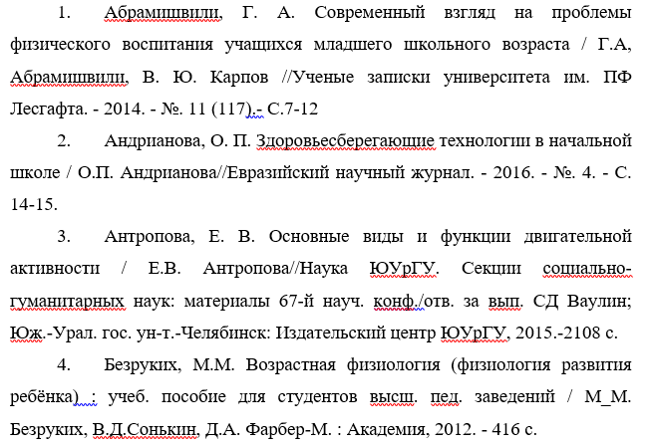
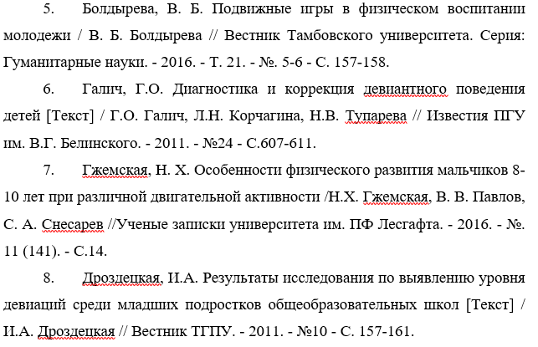
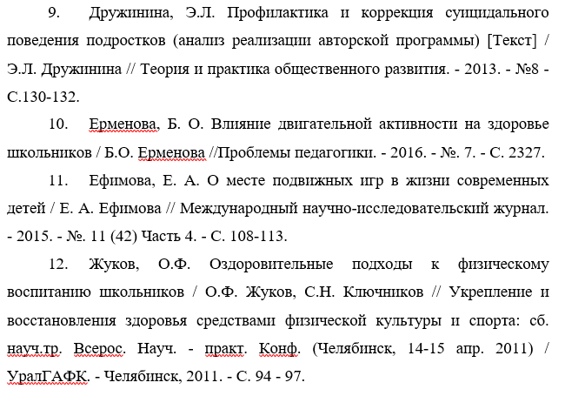
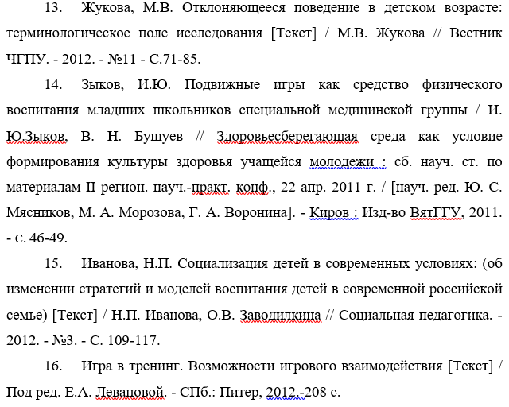
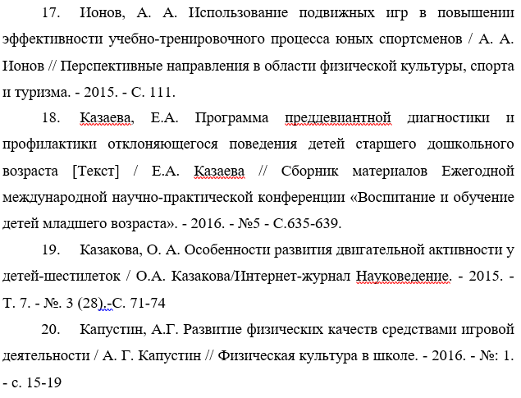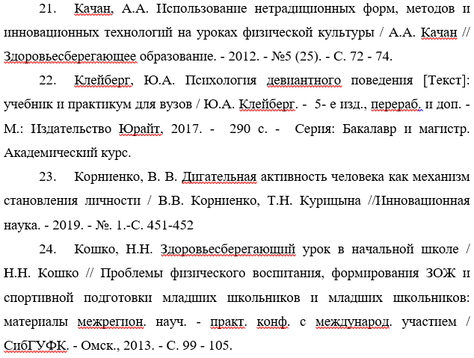
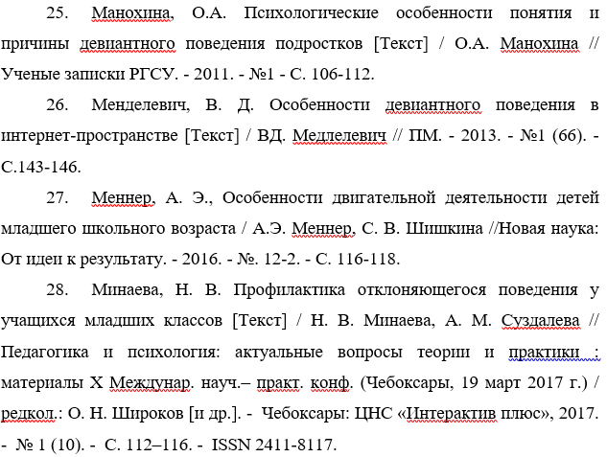
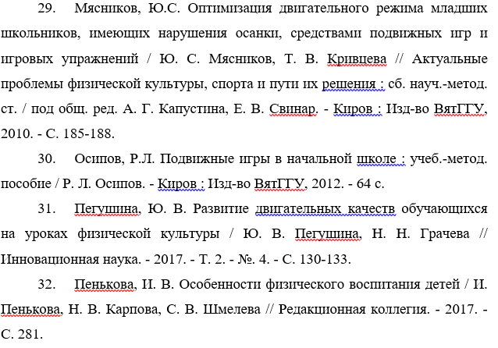
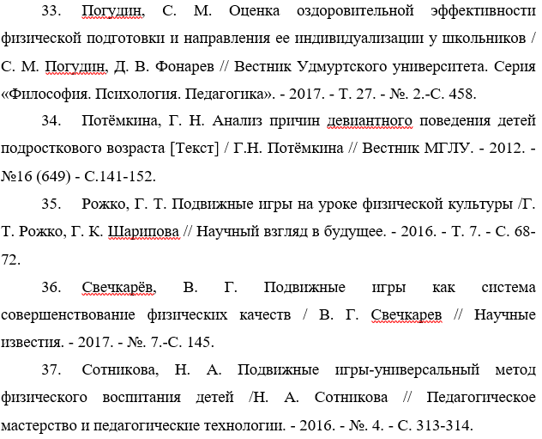
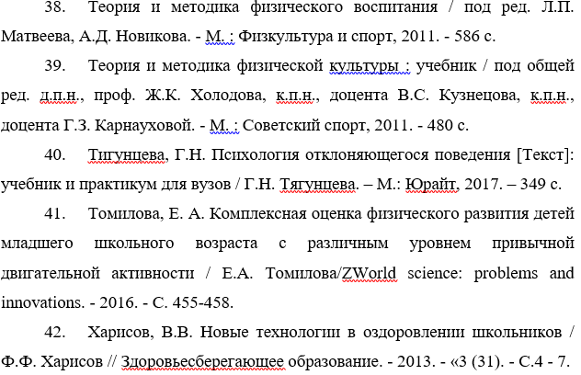
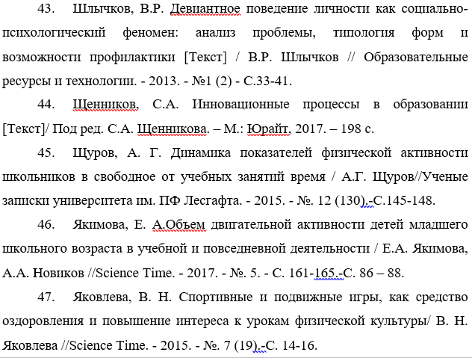
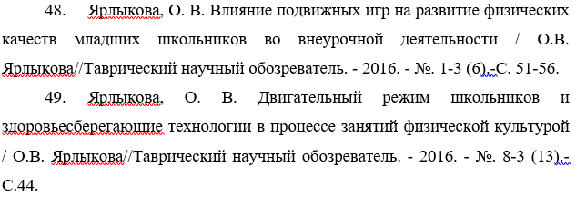

Приложения
Приложение 1
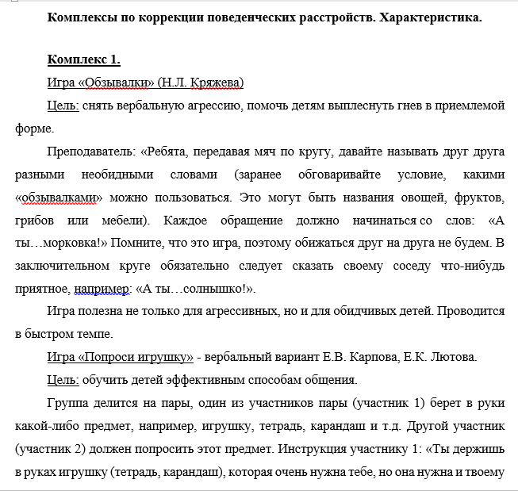
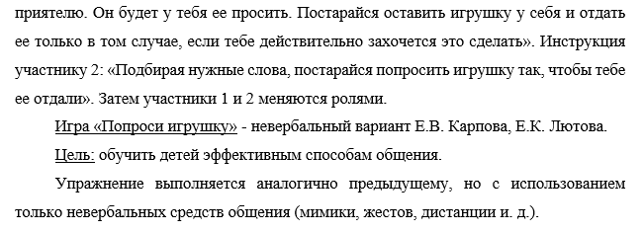
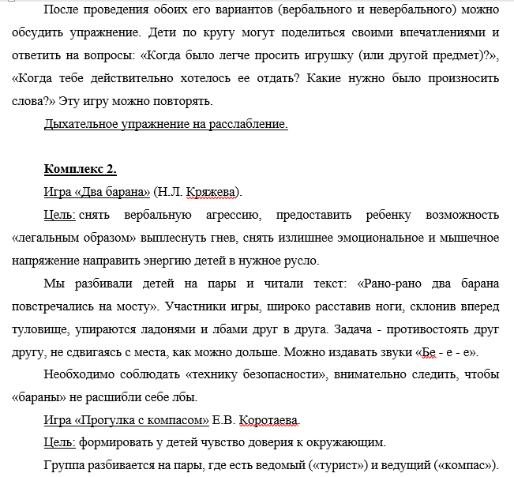
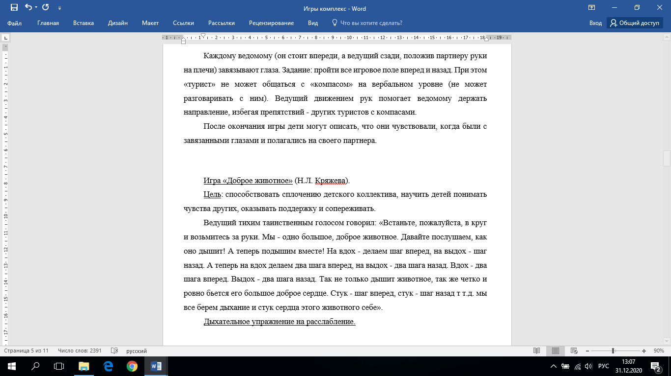

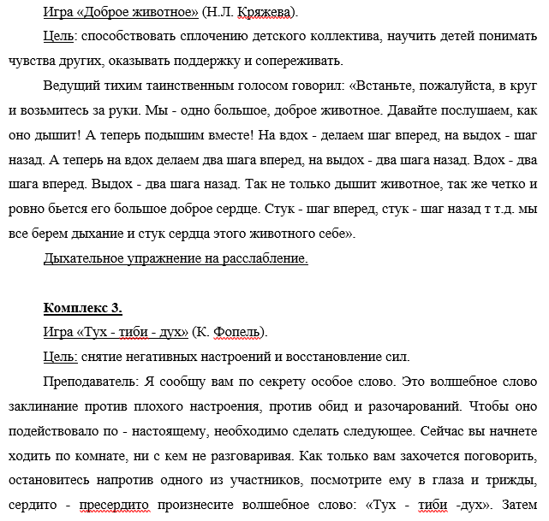
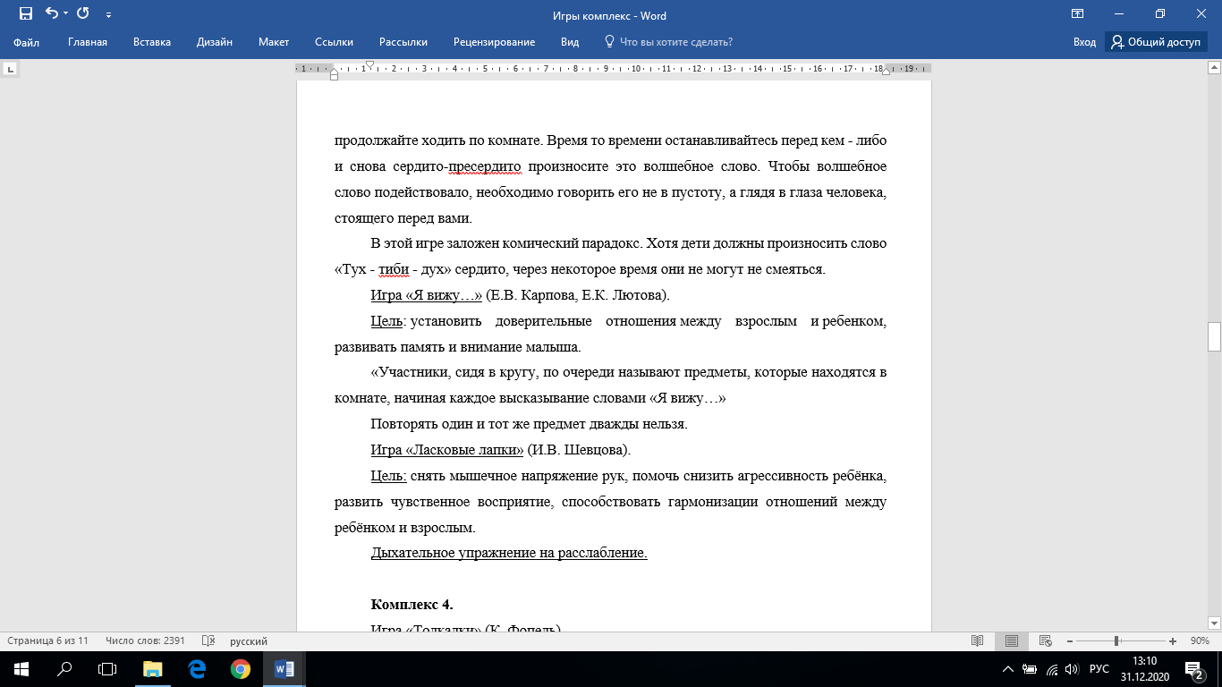
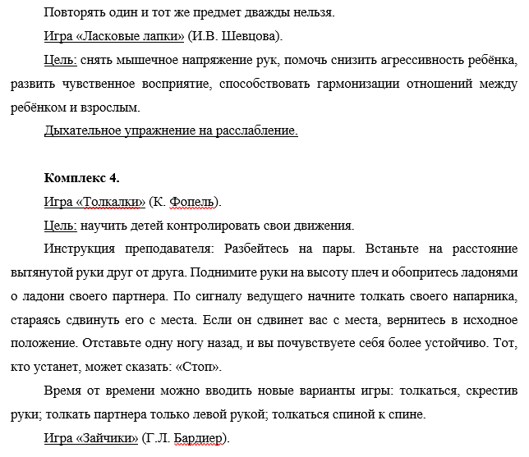
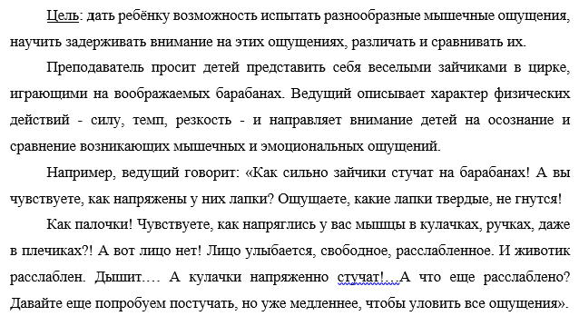
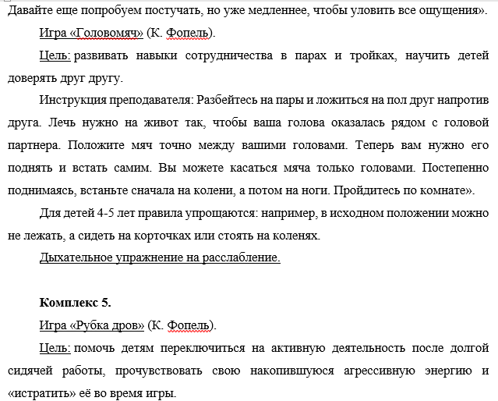
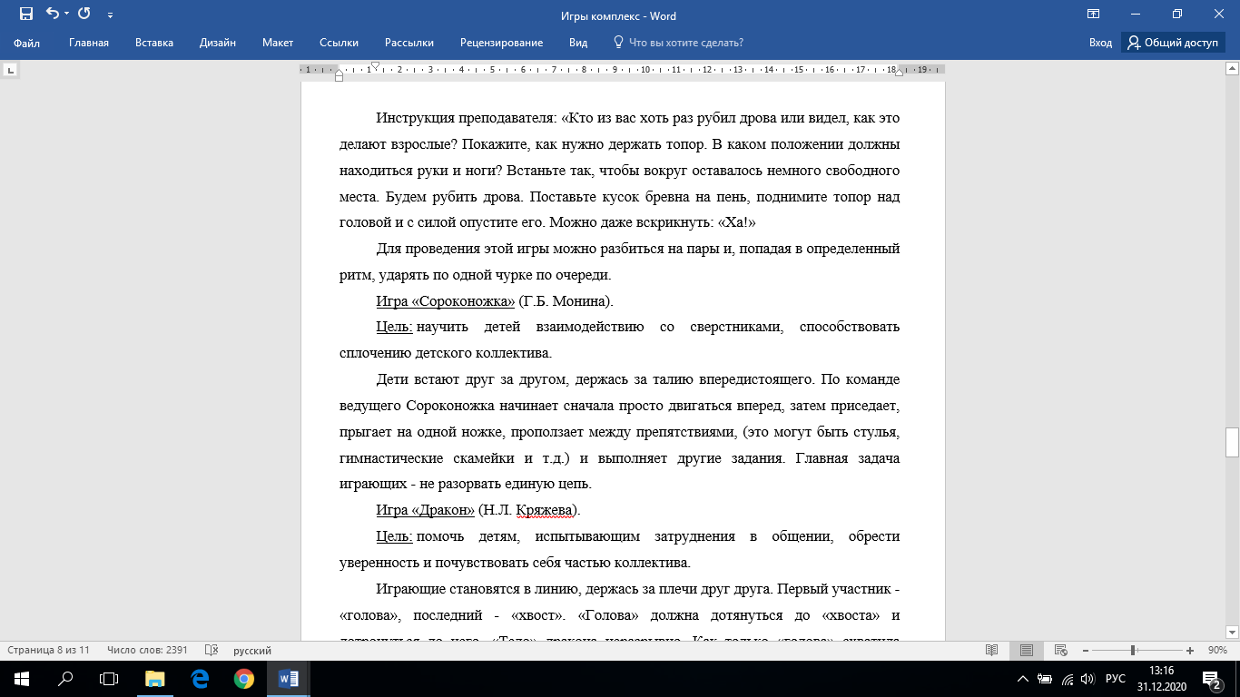
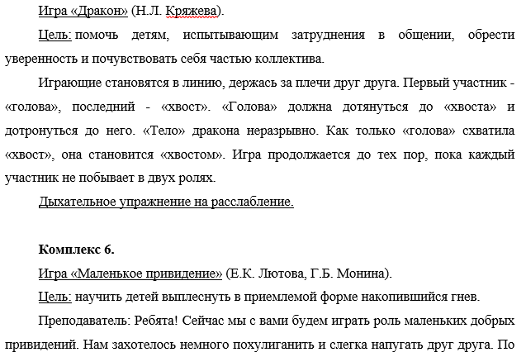
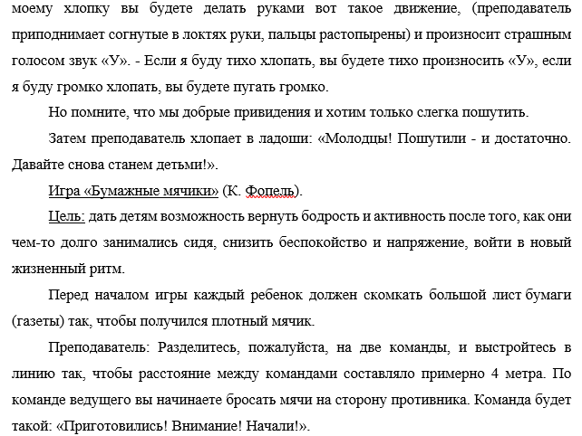
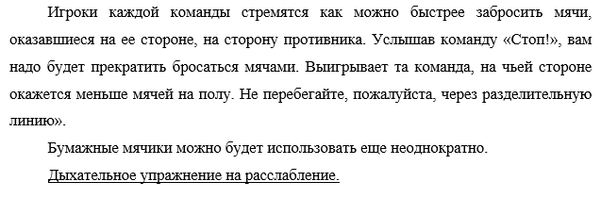

Приложение 2
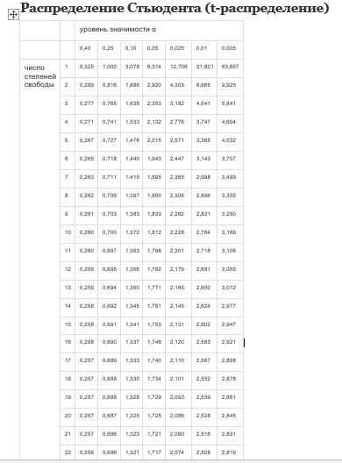

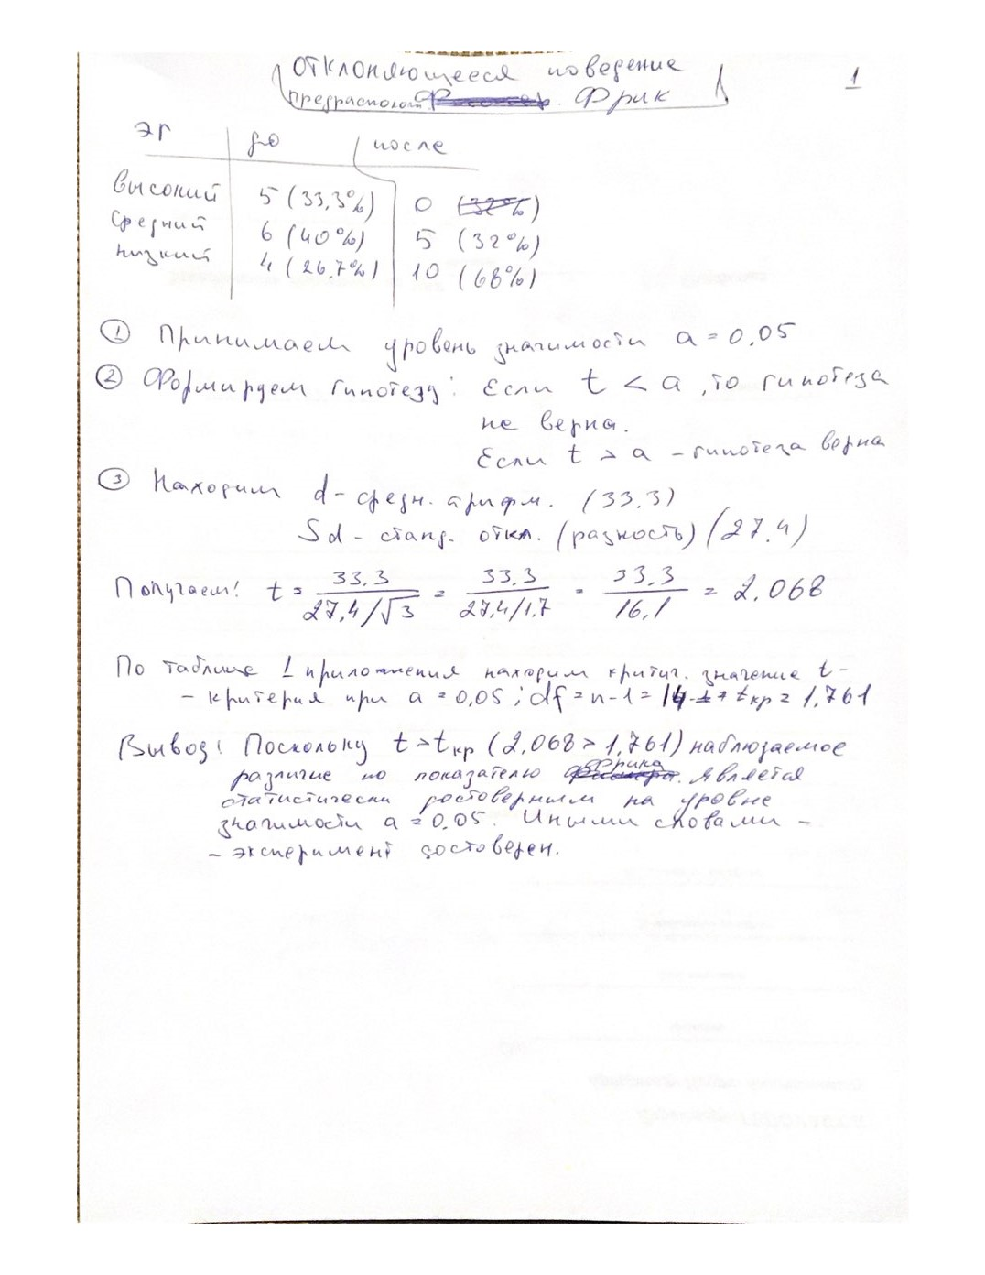
Приложение 3

